

**BỘ CÔNG THƯƠNG**

**TRƯỜNG ĐẠI HỌC CÔNG NGHIỆP TP.HCM**

**KHOA CÔNG NGHỆ THÔNG TIN**

**----- o 0 o -----**



**ĐỀ TÀI**

**NHẬN DẠNG KHUÔN MẶT VỚI OPENCV –**

**ỨNG DỤNG TRONG ĐIỂM DANH**

**KHÓA LUẬN TỐT NGHIỆP**

**CHUYÊN NGÀNH KHOA HỌC MÁY TÍNH**

**Giảng viên hướng dẫn:** ThS. Hồ Đắc Quán

**Sinh viên thực hiện:** Võ Đình Nghĩa - 16023701

**Lớp:** DHKHMT12A

TP. Hồ Chí Minh, tháng 1 năm 2021

**BỘ CÔNG THƯƠNG**

**TRƯỜNG ĐẠI HỌC CÔNG NGHIỆP TP.HCM**

**KHOA CÔNG NGHỆ THÔNG TIN**

**----- o 0 o -----**



**KHÓA LUẬN TỐT NGHIỆP**

**CHUYÊN NGÀNH KHOA HỌC MÁY TÍNH**

**ĐỀ TÀI**

**NHẬN DẠNG KHUÔN MẶT VỚI OPENCV –**

**ỨNG DỤNG TRONG ĐIỂM DANH**

**Giảng viên hướng dẫn:** ThS. Hồ Đắc Quán

**Sinh viên thực hiện:** Võ Đình Nghĩa - 16023701

**Lớp:** DHKHMT12A

TP. Hồ Chí Minh, tháng 1 năm 2021

**INDUSTRIAL UNIVERSITY OF HO CHI MINH CITY  
FACULTY OF INFORMATION TECHNOLOGY**

**VO DINH NGHIA**

**FACIAL RECOGNITION WITH OPENCV -  
APPLICATION IN ATTENDANCE**Major: Computer science

**Supervisor: ThS. Ho Dac Quan**

HO CHI MINH CITY, 1 – 2021

**ABSTRACT**: Today, facial recognition technology is being applied more and more in fields of life such as attendance, security monitoring, payment, smart home ... In this topic, focus on research in the attendance area. The purpose of this topic is to build a attendance application with facial recognition using technologies such as python, opencv version 4.1.1, tkinter, mysql. In addition, some innovative methods are used to improve the recognition results such as filtering image noise during sampling data set for trainning and filtering noise before entering the opencv identification function, considering the threshold for identification results, processing results after identification. Through some improvement steps as above and with experimental results, we can use opencv to build attendance application in practice.

**Keyword**: face recognition, opencv, face detect, system attendance, python, tkinter, mysql

# LỜI CẢM ƠN

Được học tập, được trải nghiệm khoảng thời gian sinh viên đó là một điều thú vị, và thú vị hơn nữa là qua khoảng thời gian đó ta được học, được tiếp thu nhiều kiến thức mới lạ từ Thầy Cô, bạn bè và những người ở quanh ta. Cảm ơn nhà trường đã tạo điều kiện cơ sở vật chất đáp ứng nhu cầu học tập cho sinh viên, cảm ơn gia đình là hậu phương vững chắc tiếp thêm nguồn động lực trên bước đường ta đi. Cảm ơn các Thầy Cô đã tận tình hướng dẫn, truyền đạt kiến thức và ngọn lửa đam mê đến với các bạn sinh viên. Và cuối cùng em xin chân thành cảm ơn Thầy Hồ Đắc Quán đã hướng dẫn em thực hiện đề tài này.

Mặc dù đã cố gắng thực hiện nhưng không tránh khỏi những thiếu sót kính mong Thầy Cô bỏ qua và đóng góp ý kiến để đề tài của em được hoàn thiện hơn.

Xin chân thành cảm ơn!

TP. Hồ Chí Minh, ngày......tháng......năm 2021

Sinh viên thực hiện

(Chữ ký, họ tên)

# NHẬN XÉT CỦA GIẢNG VIÊN HƯỚNG DẪN

...........................................................................................................................................................................................................................................................................................................................................................................................................................................................................................................................................................................................................................................................................................................................................................................................................................................................................................................................................................................................................................................................................................................................................................................................................................................................................................................................................................................................................................................................................................................................................................................................................................................................................................................................................................................................................................................................................................................................................................................................................................................................................................................................................................................................................................................................................................................................................................................................................................................................

TP. Hồ Chí Minh, ngày......tháng......năm 2021

Giáo viên hướng dẫn

(Chữ ký, họ tên)

# NHẬN XÉT CỦA GIẢNG VIÊN PHẢN BIỆN 1

...........................................................................................................................................................................................................................................................................................................................................................................................................................................................................................................................................................................................................................................................................................................................................................................................................................................................................................................................................................................................................................................................................................................................................................................................................................................................................................................................................................................................................................................................................................................................................................................................................................................................................................................................................................................................................................................................................................................................................................................................................................................................................................................................................................................................................................................................................................................................................................................................................................................................

TP. Hồ Chí Minh, ngày......tháng......năm 2021

Giáo viên phản biện

(Chữ ký, họ tên)

# NHẬN XÉT CỦA GIẢNG VIÊN PHẢN BIỆN 2

...........................................................................................................................................................................................................................................................................................................................................................................................................................................................................................................................................................................................................................................................................................................................................................................................................................................................................................................................................................................................................................................................................................................................................................................................................................................................................................................................................................................................................................................................................................................................................................................................................................................................................................................................................................................................................................................................................................................................................................................................................................................................................................................................................................................................................................................................................................................................................................................................................................................................

TP. Hồ Chí Minh, ngày......tháng......năm 2021

Giáo viên phản biện

(Chữ ký, họ tên)

# MỤC LỤC

LỜI CẢM ƠN 5

NHẬN XÉT CỦA GIẢNG VIÊN HƯỚNG DẪN 6

NHẬN XÉT CỦA GIẢNG VIÊN PHẢN BIỆN 1 7

NHẬN XÉT CỦA GIẢNG VIÊN PHẢN BIỆN 2 8

MỤC LỤC 9

DANH MỤC HÌNH ẢNH 11

DANH MỤC TỪ VIẾT TẮT 11

DANH MỤC CÁC BẢNG 12

LỜI MỞ ĐẦU 13

CHƯƠNG 1: TỔNG QUAN VỀ NHẬN DẠNG KHUÔN MẶT 14

CHƯƠNG 2: CƠ SỞ LÝ THUYẾT 18

2.1 Máy học và thuật toán nhận dạng khuôn mặt 18

2.1.1 Máy học 18

2.1.2 Các thuật toán nhận dạng khuôn mặt 18

2.2 Ngôn ngữ và thư viện hỗ trợ xây dựng hệ thống nhận dạng 19

2.2.1 Ngôn ngữ lập trình 19

2.2.2 Các thư viện 20

2.3 Các bước xây dựng mô hình nhận dạng khuôn mặt 30

2.3.1 Chuẩn bị dữ liệu 30

2.3.2 Đào tạo mô hình 31

2.3.3 Dự đoán mô hình 32

2.3.4 Đánh giá mô hình 33

2.4 Giải pháp cải thiện kết quả nhận dạng 33

2.4.1 Lọc nhiễu ảnh 33

2.4.2 Xét ngưỡng cho kết quả nhận dạng 34

2.4.3 Xử lý kết quả sau khi nhận dạng 35

2.5 Các yếu tố ảnh hưởng đến hệ thống nhận dạng khuôn mặt 35

2.5.1 Ánh sáng 35

2.5.2 Khoảng cách của đối tượng so với camera 35

2.5.3 Cảm xúc biểu cảm trên gương mặt 35

2.5.4 Tư thế đứng của đối tượng 35

2.5.5 Trang phục, ngoại hình của đối tượng 36

CHƯƠNG 3: PHÂN TÍCH THIẾT KẾ HỆ THỐNG 37

3.1 Mô tả bài toán 37

3.2 Phân tích yêu cầu 37

3.2.1 Các chức năng 39

3.2.2 Các module, lớp hướng đối tượng 41

3.3 Thiết kế hệ thống 43

3.3.1 Thiết kế cơ sở dữ liệu 43

3.3.2 Sơ đồ chức năng chính điểm danh real time 44

CHƯƠNG 4: KẾT QUẢ HIỆN THỰC 45

4.1 Một số hình ảnh về ứng dụng 45

4.2 Kết quả thử nghiệm của mô hình nhận dạng 53

4.2.1 Kết quả nhận dạng khi thêm các giải pháp cải thiện 53

4.2.2 Độ chuẩn xác của mô hình nhận dạng 56

CHƯƠNG 5: KẾT LUẬN VÀ HƯỚNG PHÁT TRIỂN 57

5.1 Kết luận 57

5.2 Hạn chế 57

5.3 Hướng phát triển 60

TÀI LIỆU THAM KHẢO 61

# DANH MỤC HÌNH ẢNH

|  |  |
| --- | --- |
| Hình 1 | Phân loại thuật toán trong máy học |
| Hình 2 | Cách tính toán điểm ảnh |
| Hình 3 | Biểu đồ histogram |
| Hình 4 | Ví dụ về quá trình tính toán đặc trưng của LBP |
| Hình 5 | Sơ đồ chức năng chính của ứng dụng |
| Hình 6 | Sơ đồ chức năng điểm danh real time |

# DANH MỤC TỪ VIẾT TẮT

|  |  |
| --- | --- |
| AI | Artificial Intelligence |
| Opencv | Open Source Computer Vision |
| API | Appication Program Interface |
| NN | Neural network |
| ML | Machine learning |
| DL | Deep learning |
| CV | Computer Vision (Thị giác máy tính) |
| LBPH | Local Binary Pattern Histogram |

# DANH MỤC CÁC BẢNG

|  |  |
| --- | --- |
| Bảng 1 | Các chức năng trong ứng dụng |
| Bảng 2 | Bảng kết quả thử nghiệm |
| Bảng 3 | Độ chính xác của mô hình qua các tập kiểm tra |

**LỜI MỞ ĐẦU**

Đến với khoa học máy tính là đến với nghiên cứu các cơ sở lý thuyết về thông tin và tính toán cùng sự thực hiện và ứng dụng của chúng trong các hệ thống máy tính [1] . Khoa học máy tính mở ra rất nhiều hướng nghiên cứu và ứng dụng trong thực tế chẳng hạn như AI (trí tuệ nhân tạo) hay computer vision (thị giác máy tính) là những cụm từ mà ta thường nghe nói đến rất nhiều trong những năm gần đây. Cụ thể hơn là nhận dạng khuôn mặt-một lĩnh vực thú vị mà em đang tìm hiểu và nghiên cứu. Đề tài em đang trình bày bên dưới cũng là một ứng dụng của nhận dạng khuôn mặt tích hợp trong phát triển phần mềm. Sau đây là phần trình bày chi tiết cho đề tài này.

# CHƯƠNG 1: TỔNG QUAN VỀ NHẬN DẠNG KHUÔN MẶT

Hệ thống nhận dạng khuôn mặt là một ứng dụng máy tính tự động xác định hoặc nhận dạng một người nào đó từ một bức ảnh chụp được hay một khung hình video từ một nguồn nào đó [2] như camera của máy tính, điện thoại hoặc từ camera IP,.. Hiện nay có một số kỹ thuật nhận dạng như nhận dạng hai chiều, ba chiều và phân tích kết cấu da.

Những người tiên phong trong tự động nhận dạng khuôn mặt bao gồm [Woody Bledsoe](https://vi.wikipedia.org/w/index.php?title=Woody_Bledsoe&action=edit&redlink=1), Helen Chan Wolf, và Charles Bisson. [2]

Trong năm 1964 và 1965, Bledsoe, cùng với Helen Chan và Charles Bisson, bắt đầu ý tưởng sử dụng máy tính để nhận ra khuôn mặt của con người (Bledsoe 1966a, 1966b; Bledsoe và Chan 1965). Ông rất tự hào về công việc này, nhưng do kinh phí được cung cấp bởi một cơ quan tình báo giấu tên mà không cho phép công khai, rất ít tác phẩm đã được xuất bản. Với một cơ sở dữ liệu lớn các hình ảnh (thực tế là một cuốn sách ảnh thẻ) và một bức ảnh, vấn đề là phải lựa chọn từ cơ sở dữ liệu là một tập hợp nhỏ các hồ sơ hình ảnh như vậy có chứa các hình ảnh ăn khớp với bức ảnh đưa ra. Sự thành công của phương pháp này có thể được đo bằng tỷ lệ danh sách câu trả lời trên số lượng các hồ sơ trong cơ sở dữ liệu. Bledsoe (1966a) đã mô tả những khó khăn sau đây.

Dự án này đã được dán nhãn "man-machine" bởi vì con người trích xuất tọa độ của một tập hợp các đặc điểm từ các hình ảnh, sau đó được máy tính sử dụng để nhận dạng. Sử dụng một graphic tablet (GRAFACON hoặc RAND TABLET), các toán tử sẽ trích xuất các tọa độ của các đặc điểm như tâm của con ngươi, các góc bên trong mắt, góc ngoài của mắt, điểm widows peak và... Từ những tọa độ này, một danh sách 20 khoảng cách, như [chiều rộng](https://vi.wikipedia.org/wiki/Chi%E1%BB%81u_r%E1%BB%99ng) của miệng và khoảng cách giữa 2 mắt, từ con ngươi đến con ngươi sẽ được tính toán. Các toán tử có thể xử lý khoảng 40 hình ảnh một giờ. Khi xây dựng các cơ sở dữ liệu, tên của người trong bức ảnh đã được gắn liền với danh sách của các khoảng cách tính toán và được lưu trữ trong máy tính. Trong giai đoạn nhận dạng, tập hợp các khoảng cách được so sánh với khoảng cách tương ứng cho mỗi bức ảnh, cho ra một khoảng cách giữa các bức ảnh và các bản ghi cơ sở dữ liệu. Các hồ sơ gần nhất được trả về.

Bởi vì không chắc rằng bất kỳ hai hình ảnh sẽ khớp nhau khi xoay đầu, nghiêng hoặc cúi đầu, và tỉ lệ (khoảng cách tới máy ảnh), mỗi bộ khoảng cách được chuẩn hóa để đại diện cho khuôn mặt theo hướng nhìn từ phía trước. Để thực việc chuẩn hóa này, chương trình đầu tiên cố gắng để xác định độ nghiêng, xoay đầu, và cúi đầu. Sau đó, sử dụng các góc độ này, máy tính sẽ xóa những biến dạng này trên các khoảng cách tính toán. Để tính toán các góc, các máy tính phải biết được dạng hình học ba chiều của đầu. Vì đầu thực tế là không có sẵn, Bledsoe (1964) sử dụng một đầu tiêu chuẩn từ việc đo đạc trên bảy đầu.

Sau đó Bledsoe rời PRI vào năm 1966, công việc này được tiếp tục tại Viện nghiên cứu Stanford, chủ yếu bởi Peter Hart. Trong các thí nghiệm thực hiện trên một cơ sở dữ liệu hơn 2.000 bức ảnh, máy tính luôn vượt trội so với con người khi thể hiện cùng một nhiệm vụ nhận dạng (Bledsoe 1968). Peter Hart (1996) phấn khởi nhớ lại dự án với giọng xúc động, "Nó thực sự làm việc!".

Đến khoảng năm 1997, hệ thống được phát triển bởi Christoph von der Malsburg và các sinh viên sau đại học của trường [Đại học Bochum](https://vi.wikipedia.org/w/index.php?title=%C4%90%E1%BA%A1i_h%E1%BB%8Dc_Bochum&action=edit&redlink=1) ở Đức và [Đại học Nam California](https://vi.wikipedia.org/wiki/%C4%90%E1%BA%A1i_h%E1%BB%8Dc_Nam_California) tại Mỹ đã thể hiện vượt trội so với hầu hết các hệ thống của Viện Công nghệ Massachusetts và [Đại học Maryland](https://vi.wikipedia.org/wiki/%C4%90%E1%BA%A1i_h%E1%BB%8Dc_Maryland) xếp hạng theo sau. Hệ thống Bochum được phát triển thông qua tài trợ bởi Phòng Thí Nghiệm Nghiên cứu Quân đội Hoa Kỳ. Phần mềm này được bán với cái tên ZN-Face và sử dụng bởi các khách hàng như Deutsche Bank và các nhà điều hành sân bay và các địa điểm đông đúc khác. Phần mềm này "đủ mạnh mẽ để nhận dạng được gương mặt từ các góc nhìn ít lý tưởng hơn. Nó cũng thường xuyên có thể nhận dạng được gương mặt mặc dù có những trở ngại như ria mép, râu, thay đổi kiểu tóc và thậm chí đeo kính râm".

Trong khoảng tháng 1 năm 2007, tìm kiếm hình ảnh đã là "dựa trên ký tự xung quanh bức ảnh", ví dụ, đoạn văn kế bên đề cập đến các nội dung hình ảnh. Công nghệ Polar Rose có thể đoán từ một bức ảnh, trong khoảng 1,5 giây, bất kỳ người nào sẽ trông như thế nào trong không gian ba chiều, và khẳng định rằng họ "sẽ yêu cầu người dùng nhập tên của những người mà họ nhận ra trong ảnh online" để giúp xây dựng một cơ sở dữ liệu. Identix, một công ty từ Minnesota, đã phát triển một phần mềm là FaceIt. FaceIt có thể nhận ra khuôn mặt của một ai đó trong đám đông và so sánh nó với cơ sở dữ liệu trên toàn thế giới để nhận dạng và đặt tên cho một khuôn mặt. Phần mềm được viết để phát hiện nhiều đặc điểm trên khuôn mặt người. Nó có thể phát hiện khoảng cách giữa hai mắt, [chiều rộng](https://vi.wikipedia.org/wiki/Chi%E1%BB%81u_r%E1%BB%99ng) của mũi, hình dạng của xương gò má, độ dài của đường viền của hàm dưới và nhiều đặc điểm khác trên khuôn mặt. Nó thực hiện điều này bằng cách đưa hình ảnh của khuôn mặt vào một faceprint, một mã số đại diện cho gương mặt của con người. Phần mềm nhận dạng khuôn mặt trước kia thường phải dựa trên một hình ảnh 2D với người cần nhận dạng gần như phải trực tiếp đối mặt với máy ảnh. Bây giờ, với FaceIt, một hình ảnh 3D có thể được so sánh với một hình ảnh 2D bằng cách chọn 3 điểm cụ thể trên tấm hình 3D và chuyển đổi nó thành một hình ảnh 2D sử dụng một thuật toán đặc biệt có thể được quét qua hầu như tất cả các cơ sở dữ liệu.

Năm 2006, các thuật toán nhận dạng khuôn mặt mới nhất đã được đánh giá trong *Face Recognition Grand Challenge* (FRGC). Hình ảnh gương mặt, hình ảnh scan gương mặt 3D và ảnh iris độ phân giải cao, được sử dụng trong các bài kiểm tra. Kết quả cho thấy rằng các thuật toán mới là chính xác hơn 10 lần so với các thuật toán nhận dạng khuôn mặt của năm 2002 và chính xác hơn 100 lần so với các thuật toán của năm 1995. Một số thuật toán đã có thể nhận dạng tốt hơn người tham gia trong việc nhận diện khuôn mặt và duy nhất có thể xác định từng người trong các cặp song sinh giống hệt nhau.[[7]](https://vi.wikipedia.org/wiki/H%E1%BB%87_th%E1%BB%91ng_nh%E1%BA%ADn_d%E1%BA%A1ng_khu%C3%B4n_m%E1%BA%B7t#cite_note-Williams-7) [[31]](https://vi.wikipedia.org/wiki/H%E1%BB%87_th%E1%BB%91ng_nh%E1%BA%ADn_d%E1%BA%A1ng_khu%C3%B4n_m%E1%BA%B7t#cite_note-SIAM-31)

Các đánh giá và các vấn đề thách thức do Chính phủ Hoa Kỳ tài trợ đã giúp thúc đẩy 2 vấn đề hiệu năng và "cấp phóng đại" trong các hệ thống nhận dạng khuôn mặt. Từ năm 1993, tỷ lệ lỗi của hệ thống nhận diện khuôn mặt tự động đã giảm bởi một yếu tố của 272. Việc giảm áp dụng cho các hệ thống phù hợp với những người có hình thẻ được chụp trong studio hay những nơi chụp hình thẻ. Định luật Moore, nói rằng tỷ lệ lỗi giảm một nửa mỗi hai năm một lần.

Hình ảnh độ phân giải thấp của khuôn mặt có thể được tăng cường bằng cách sử dụng khuôn mặt ảo giác. Các cải tiến cao hơn trong hình có độ phân giải cao, máy ảnh megapixel trong vài năm gần đây đã giúp giải quyết vấn đề thiếu độ phân giải.

Trong vài thập kỷ qua, các lý thuyết và thuật toán dùng để nhận dạng khuôn mặt và được đưa vào ứng dụng thực tế đã tăng lên nhanh chóng. Chẳng hạn như giám sát bằng video, nhận dạng tội phạm, kiểm soát ra vào tòa nhà và các phương tiện không người lái và tự hành chỉ là một vài ví dụ về các ứng dụng mà nhận dạng khuôn mặt đem lại cho các ngành công nghiệp. [Khu Newham của Luân Đôn](https://vi.wikipedia.org/wiki/Khu_Newham_c%E1%BB%A7a_Lu%C3%A2n_%C4%90%C3%B4n), ở Anh, trước đây đã thử nghiệm một hệ thống nhận dạng khuôn mặt được xây dựng thành hệ thống camera quan sát cả khu phố. [2]

Cảnh sát Liên bang Đức sử dụng một hệ thống nhận dạng khuôn mặt để cho phép các khách hàng tình nguyện vượt qua các điểm kiểm soát biên giới hoàn toàn tự động tại [sân bay quốc tế Frankfurt Rhein-Main](https://vi.wikipedia.org/wiki/S%C3%A2n_bay_qu%E1%BB%91c_t%E1%BA%BF_Frankfurt). Khách hàng phải là công dân của [Liên minh châu Âu](https://vi.wikipedia.org/wiki/Li%C3%AAn_minh_ch%C3%A2u_%C3%82u), hoặc công dân Thụy Sĩ. Kể từ năm 2005, Văn phòng Cảnh sát hình sự Liên bang Đức cung cấp nhận dạng khuôn mặt tập trung đối với hình thẻ cho tất cả các cơ quan cảnh sát Đức.

Hệ thống nhận dạng cũng được sử dụng bởi các [casino](https://vi.wikipedia.org/wiki/Casino) để bắt những kẻ gian lận hoặc những cá nhân nằm trong danh sách đen khác.

Dịch vụ Hải quan Úc và New Zealand có một hệ thống xử lý biên giới tự động gọi là SmartGate sử dụng nhận dạng khuôn mặt. Hệ thống so sánh gương mặt của cá nhân với các hình ảnh trong các microchip hộ chiếu điện tử, xác nhận rằng người giữ hộ chiếu là chủ sở hữu hợp pháp.

Mạng Tư pháp Pennsylvania tìm kiếm hình ảnh hiện trường vụ án và cảnh quay camera quan sát trong cơ sở dữ liệu hình thẻ của đối tượng bắt giữ trước đó. Hàng loạt các tình huống nhạy cảm đã được giải quyết kể từ khi hệ thống đi vào hoạt động vào năm 2005. Các cơ quan thực thi pháp luật khác ở Hoa Kỳ, bao gồm toà án Los Angeles, sử dụng cơ sở dữ liệu hình thẻ vào công việc điều tra pháp y của họ. Tính đến năm 2013, không có cơ sở dữ liệu thống nhất toàn quốc về hình ảnh khuôn mặt nào được lập cụ thể, nhưng có một số nỗ lực để tạo ra một hệ thống như vậy.

Bộ Ngoại giao Hoa Kỳ điều hành một trong các hệ thống nhận dạng khuôn mặt lớn nhất trên thế giới với hơn 75 triệu bức ảnh được chủ động sử dụng để xử lý visa.

Sân bay Quốc tế Tocumen ở [Panama](https://vi.wikipedia.org/wiki/Panama) điều hành một hệ thống giám sát toàn sân bay sử dụng hàng trăm camera nhận dạng khuôn mặt trực tiếp để xác định các cá nhân đi qua sân bay.

Các kỹ thuật khác nhau đang được phát triển bao gồm các phương pháp tiếp cận cục bộ, tổng thể và kết hợp, cung cấp mô tả hình ảnh khuôn mặt chỉ sử dụng một số đặc điểm hình ảnh khuôn mặt hoặc toàn bộ đặc điểm khuôn mặt.[3]

# CHƯƠNG 2: CƠ SỞ LÝ THUYẾT

## 2.1 Máy học và thuật toán nhận dạng khuôn mặt

### 2.1.1 Máy học

Máy học là một tập con của AI (Trí tuệ nhân tạo). Theo định nghĩa của Wikipedia: Machine learning is the subfield of computer science that “gives computers the ability to learn without being explicitly programmed”. Hay nói đơn giản máy học có khả năng tự học hỏi dựa trên dữ liệu đưa vào mà không cần phải được lập trình cụ thể. Anh Nguyễn Xuân Khánh tại đại học Maryland đã viết một cuốn sách về Machine Learning bằng tiếng Việt khá thú vị, có thể tham khảo ở bài [Machine Learning là gì?](https://khanh-personal.gitbook.io/ml-book-vn/machine-learning-la-gi)[4]. Những năm gần đây, khi mà khả năng tính toán của các máy tính được nâng lên một tầm cao mới và lượng dữ liệu khổng lồ được thu thập bởi các hãng công nghệ lớn, Machine Learning đã tiến thêm một bước dài và một lĩnh vực mới được ra đời gọi là Deep Learning (Học Sâu ). Deep Learning đã giúp máy tính thực thi những việc tưởng chừng như không thể vào 10 năm trước: phân loại cả ngàn vật thể khác nhau trong các bức ảnh, tự tạo chú thích cho ảnh, bắt chước giọng nói và chữ viết của con người, giao tiếp với con người, hay thậm chí cả sáng tác văn hay âm nhạc… [5]

### 2.1.2 Các thuật toán nhận dạng khuôn mặt

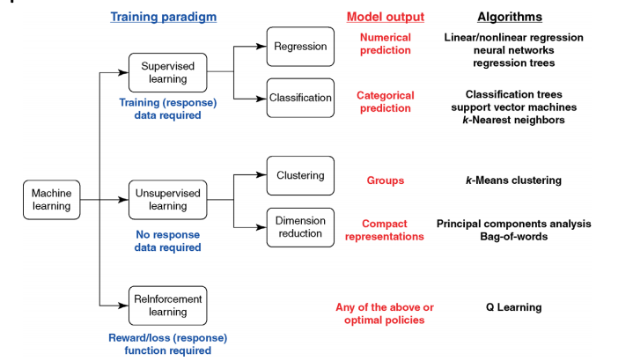

Hình 1: Phân loại thuật toán trong máy học  [6]

Trong máy học người ta phân loại ra ba nhóm thuật toán là học có giám sát, học không giám sát và học tăng cường. Học có giám sát là thuật toán dự đoán đầu ra của một dữ liệu mới dựa trên các cặp input và output đã biết trước và đã trainning, đa số các thuật toán nhận dạng khuôn mặt đều thuộc nhóm thuật toán học có giám sát. Các thuật toán trong nhận diện khuôn mặt bao gồm: AdaBoost algorithm, FloatBoost algorithm, Neural Networks (NN), S-AdaBoost algorithm, Support Vector Machines (SVM), Bayes classifier, Eigen-faces, LBPH,…. [7]

## 2.2 Ngôn ngữ và thư viện hỗ trợ xây dựng hệ thống nhận dạng

### 2.2.1 Ngôn ngữ lập trình

Có rất nhiều ngôn ngữ có thể dùng cho hệ thống nhận dạng khuôn mặt và python luôn là lựa chọn tốt cho việc xây dựng hệ thống nhận dạng khuôn mặt vì python có cú pháp đơn giản, dễ học, là ngôn ngữ lập trình hướng đối tượng, nhanh và mạnh hoạt động trên đa nền tảng... Điều quan trọng là python có nhiều thư viện tính toán, trực quan hóa dữ liệu, có cộng đồng hỗ trợ rộng lớn…

### 2.2.2 Các thư viện

Để dễ dàng cho việc tích hợp và ứng dụng hệ thống nhận dạng khuôn mặt vào các phần mềm, rất nhiều thư viện mã nguồn mở và các API ra đời điển hình như: Opencv, tensorflow, keras, numpy, Microsoft Azue, Pandas, Pillow… Để xây dựng giao diện người dùng thì có tkinter, qt5, … Và thư viện kết nối cơ sở dữ liệu để lưu trữ và truy vấn gồm có: mysql, sqlite3..

Giới thiệu về thư viện opencv: Opencv là gì?

* Opencv viết tắt của Open Source Computer Vision. Được xem là một trong những thư viện mã nguồn mở hàng đầu cho việc xử lý ảnh theo thời gian thực.
* Opencv chính thức được ra mắt đầu tiên vào năm 1999, Opencv là thư viện mã nguồn mở miễn phí cho cả học thuật lẫn thương mại.
* Opencv hỗ trợ đa nền tảng gồm Windows, Linux, Mac OS, iOS và cả Android.
* Opencv hỗ trợ ngôn ngữ lập trình C/C++, Python và Java.
* Opencv được viết bằng C/C++ và tích hợp OpenCL.
* Opencv có hơn 2500 thuật toán được tối ưu hóa. [8]

Ứng dụng của opencv trong thế giới thực:

* Giám sát tự động.
* Tìm kiếm, phục hồi, xử lý ảnh.
* Nhận dạng khuôn mặt, cử chỉ.
* Nhận dạng chữ viết, con số, ký tự.

Phát hiện khuôn mặt và thuật toán nhận dạng khuôn mặt trong opencv:

Phát hiện khuôn mặt:

Phát hiện đối tượng bằng cách sử dụng bộ phân loại tầng dựa trên đặc trưng Haar là một phương pháp phát hiện đối tượng hiệu quả được đề xuất bởi Paul Viola và Michael Jones trong bài báo của họ [12], "Phát hiện đối tượng nhanh chóng bằng cách sử dụng tầng tăng cường các đặc trưng đơn giản" vào năm 2001. Đây là một phương pháp tiếp cận dựa trên máy học, trong đó chức năng cascade được đào tạo từ rất nhiều hình ảnh có khuôn mặt và ảnh không có khuôn mặt. Sau đó, nó được sử dụng để phát hiện các đối tượng trong các hình ảnh khác.

Ở đây chúng ta sẽ làm việc với tính năng nhận diện khuôn mặt. Ban đầu, thuật toán cần rất nhiều ảnh dương (ảnh có khuôn mặt) và ảnh âm (ảnh không có khuôn mặt) để huấn luyện bộ phân loại. Sau đó, chúng ta cần trích xuất các đặc trưng từ nó. Đối với điều này, các đặc trưng Haar hiển thị trong hình ảnh dưới đây được sử dụng. Chúng giống như mặt nạ tích chập (convolutional kernel). Mỗi đặc trưng là một giá trị thu được bằng cách trừ tổng số điểm ảnh trong hình chữ nhật màu trắng cho tổng số điểm ảnh hình chữ nhật màu đen (hình bên dưới: hình ảnh a).

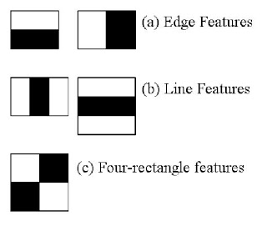

**hình ảnh a**

Tất cả các vị trí của mặt nạ (kernel) kích thước nxm được sử dụng để tính toán đặc trưng. (một cửa sổ 24x24 cũng cho kết quả hơn 160000 đặc trưng). Đối với mỗi phép tính đặc trưng, chúng ta cần tìm tổng các điểm ảnh hình chữ nhật màu trắng và đen. Để giải quyết vấn đề này, họ đã giới thiệu hình ảnh tích phân. Tuy nhiên hình ảnh của chúng ta có kích thước lớn vì vậy việc tính toán cho từng điểm ảnh thì tốn rất nhiều thời gian cho nên thay vì thực hiện phép tính cho một điểm ảnh nhất định thì thực hiện một phép toán liên quan đến bốn điểm ảnh và nó làm cho mọi thứ trở nên siêu nhanh.

Nhưng trong số tất cả các đặc trưng mà chúng tôi đã tính toán, hầu hết chúng đều không liên quan. Ví dụ, hãy xem xét hình ảnh bên dưới. Hàng trên cùng cho thấy hai đặc trưng tốt. Đặc điểm đầu tiên được chọn dường như tập trung vào tính chất là vùng mắt thường sẫm màu hơn vùng mũi và má. Đặc điểm thứ hai được chọn dựa trên đặc trưng là mắt tối hơn sống mũi. Nhưng các cửa sổ tương tự áp dụng cho má hoặc bất kỳ nơi nào khác là không liên quan. Vì vậy, làm thế nào để chọn được các đặc trưng tốt nhất trong số 160000+ đặc trưng? Và nó được thực hiện bởi **Adaboost** .

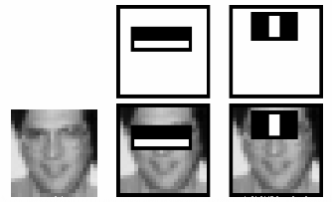

**hình ảnh b**

Đối với điều này, họ áp dụng từng đặc trưng trên tất cả các hình ảnh được trainning. Đối với mỗi đặc trưng, nó sẽ tìm ra ngưỡng tốt nhất sẽ phân loại gương mặt thành negative (ảnh không chứa gương mặt) và positive (ảnh có gương mặt). Trong quá trình phân loại sẽ có sai xót vì vậy họ chọn các đặc trưng có tỷ lệ lỗi tối thiểu, điều này có nghĩa là chúng là các đặc trưng phân loại chính xác nhất hình ảnh có khuôn mặt và không có khuôn mặt. (Quá trình này không đơn giản như vậy. Mỗi hình ảnh có trọng số bằng nhau ngay từ đầu. Sau mỗi lần phân loại, trọng số của các hình ảnh bị phân loại sai được tăng lên. Sau đó, quy trình được thực hiện tương tự. Tỷ lệ lỗi mới được tính và cập nhật trọng số mới. quá trình được tiếp tục cho đến khi đạt được độ chính xác hoặc tỷ lệ lỗi cần thiết hoặc số lượng đặc trưng cần thiết được tìm thấy).

Bộ phân loại cuối cùng là tổng trọng số của các bộ phân loại yếu này. Nó được gọi là yếu vì một mình nó không thể phân loại hình ảnh, nhưng cùng với những thứ khác tạo thành một bộ phân loại mạnh. Bài báo cho biết thậm chí 200 đặc trưng cung cấp khả năng phát hiện với độ chính xác 95%. Cuối cùng họ có khoảng 6000 đặc trưng. (giảm từ 160000+ đặc trưng xuống 6000 đặc trưng).

Trong một hình ảnh, hầu hết trong hình ảnh là vùng không có khuôn mặt. Vì vậy, tốt hơn hết là bạn nên có một phương pháp đơn giản để kiểm tra xem cửa sổ có phải là vùng khuôn mặt hay không. Nếu không, hãy loại bỏ nó trong một lần chụp và không xử lý lại. Thay vào đó, hãy tập trung vào những vùng có thể có một khuôn mặt. Bằng cách này, họ dành nhiều thời gian hơn để kiểm tra các vùng mà khuôn mặt có thể có.

Vì vậy, họ đã đưa ra khái niệm Cascade of Classifier . Thay vì áp dụng tất cả 6000 đặc trưng trên một cửa sổ, các đặc trưng được nhóm thành các giai đoạn phân loại khác nhau và áp dụng từng đặc trưng một. Nếu một cửa sổ bị lỗi (vùng không chứa khuôn mặt) ở giai đoạn đầu tiên, hãy loại bỏ nó. Họ không xem xét các đặc trưng còn lại trên đó. Nếu nó vượt qua, hãy áp dụng giai đoạn thứ hai của các đặc trưng và tiếp tục quá trình. Cửa sổ vượt qua tất cả các giai đoạn là một vùng chứa khuôn mặt.

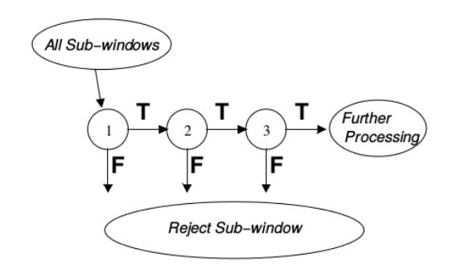

Detect cascade (T: true, F: false) [9]

Máy dò của các tác giả có hơn 6000 tính năng với 38 giai đoạn với 1, 10, 25, 25 và 50 đặc trưng trong năm giai đoạn đầu tiên. (Hai đặc trưng trong hình ảnh b là hai đặc trưng tốt nhất được lấy từ ​​Adaboost). Đây là một lời giải thích trực quan đơn giản về cách hoạt động của tính năng nhận diện khuôn mặt Viola-Jones.[10-14].

Theo như lý thuyết thì độ chính xác phát hiện khuôn mặt phụ thuộc rất nhiều vào file cascade và các tham số. Những file cascade được cung cấp sẵn theo lib OpenCV để phát hiện khuôn mặt có sự khác biệt nhau. Tác giả của bài viết “Tối ưu hóa việc phát hiện khuôn mặt”[15] đã thử với ảnh 80 ảnh chứa 77 khuôn mặt thì phát hiện được số lượng khuôn mặt như sau (các tham số của hàm detectMultiScale để default):

haarcascade_frontalface_alt.xml 86 khuôn mặt/80 ảnh.

haarcascade_frontalface_alt2.xml 95 khuôn mặt/80 ảnh.

haarcascade_frontalface_alt_tree.xml 74 khuôn mặt/80 ảnh.

haarcascade_frontalface_default.xml 155 khuôn mặt/80 ảnh.

Để tối ưu hóa việc phát hiện khuôn mặt ta có thể thử thay đổi 1 trong 4 file xml ở trên.

Như vậy, có thể dùng file **haarcascade_frontalface_alt.xml** hoặc file

**haarcascade_frontalface_alt_tree.xml** để đạt kết quả tốt nhất. Tuy nhiên vẫn còn tuỳ thuộc tập dữ liệu và tham số truyền vào do đó cần test cẩn thận bộ dữ liệu sẽ sử dụng. Với dung lượng các file Haar tương đối lớn, chúng ta có thể sử dụng các model LBP thay thế. Tốc độ phát hiện của LBP nhanh hơn mà độ chính xác cũng tương đương.

Thuật toán nhận dạng khuôn mặt trong opencv: [16-19]

* Thuật toán LBP:

Cả hai thuật toán Eigenfaces và Fisherfaces (2 thuật toán này là gì thì chúng ta cùng tìm hiểu ở phần sau) đều bị ảnh hưởng bởi ánh sáng mà trong cuộc sống thực ta không thể đảm bảo điều kiện ánh sáng hoàn hảo. Chính vì lẽ đó mà LBPH ra đời nhằm mục đích khắc phục nhược điểm đó. Ý tưởng với LBPH không phải là nhìn toàn bộ hình ảnh, mà thay vào đó, hãy thử tìm cấu trúc cục bộ của nó bằng cách so sánh từng điểm ảnh với các điểm ảnh lân cận.

Quá trình nhận dạng khuôn mặt LBP:

LBPH là một toán tử kernel 3x3, nó là tổng quát hóa cấu trúc không gian cục bộ của một ảnh. Tại một vị trí điểm ảnh (xc,yc) cho trước LBPH được định nghĩa như một chuỗi nhị phân có trật tự dựa trên sự so sánh giá trị độ xám các điểm ảnh lân cận của nó. Như vậy mỗi điểm ảnh(pixel) sẽ được biểu diễn bởi một chuỗi nhị phân, giá trị thập phân của chuỗi nhị phân này chính là giá trị của điểm ảnh trung tâm trong sự biểu diễn bởi toán tử LBPH. Giá trị thập phân có thể được biểu diễn như sau:

LBP(xc,yc) = ∑ S(gn – gc)2n (với n chạy từ 0 => 7)

Với gc là giá trị độ xám của điểm ảnh trung tâm (xc,yc), gn là giá trị độ xám của pixel thứ n trong lân cận 8 của pixel trung tâm, hàm sn được định nghĩa như sau:

S(x) = 1, x ≥ 0 và S(x) = 0, x < 0

Lấy một cửa sổ 3 × 3 và di chuyển nó qua một hình ảnh. Ở mỗi lần di chuyển (từng phần cục bộ của hình ảnh), hãy so sánh pixel ở giữa, với các pixel xung quanh. Suy ra các lân cận có giá trị cường độ nhỏ hơn hoặc bằng pixel trung tâm bằng 1 và phần còn lại bằng 0. Sau khi đọc các giá trị 0/1 này trong cửa sổ 3×3 theo thứ tự theo chiều kim đồng hồ, ta sẽ có một mẫu nhị phân như 11100001 nằm ở một khu vực cụ thể của hình ảnh. Khi ta hoàn thành việc này trên toàn bộ hình ảnh, ta sẽ có một danh sách các mẫu nhị phân cục bộ.

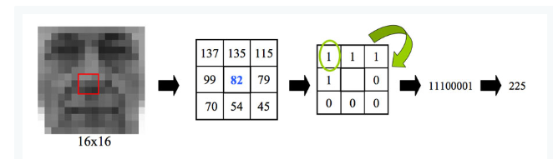

Hình 2: Cách tính toán điểm ảnh

Bây giờ, sau khi nhận được một danh sách các mẫu nhị phân cục bộ, nó chuyển đổi từng mẫu thành số thập phân bằng cách sử dụng chuyển đổi nhị phân sang thập phân (như trong hình trên) và sau đó tạo một biểu đồ cho tất cả các giá trị thập phân đó. Một biểu đồ mẫu trông như thế này:

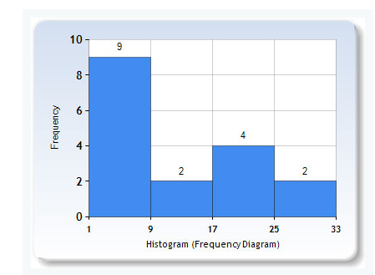

Cắt ảnh khuôn mặt

Phân loại LBP

Đào tạo tập dữ liệu

Trích xuất đặc trưng

Nhận dạng

Ảnh mới

Cắt ảnh khuôn mặt

Phân loại LBP

Đào tạo tập dữ liệu

Trích xuất đặc trưng

Nhận dạng

Ảnh mới

Hình 3: Biểu đồ histogram

Cuối cùng, nó sẽ có một biểu đồ cho mỗi khuôn mặt trong tập dữ liệu huấn luyện. Điều đó có nghĩa là nếu có 100 hình ảnh trong tập dữ liệu huấn luyện thì LBPH sẽ trích xuất 100 biểu đồ sau khi đào tạo và lưu trữ chúng để nhận biết sau này. Hãy nhớ rằng, thuật toán cũng theo dõi biểu đồ thuộc về người nào.

Quá trình nhận dạng của LBPH:

. Đưa hình ảnh mới vào bộ nhận dạng để nhận dạng khuôn mặt.

. Bộ nhận dạng tạo ra một biểu đồ cho hình ảnh mới đó.

. Sau đó, nó so sánh biểu đồ đó với biểu đồ mà nó đã có.

. Cuối cùng, nó tìm thấy kết quả phù hợp nhất và trả về nhãn người được liên kết với kết quả phù hợp.

Nhận dạng

Phân loại LBP

Đào tạo tập dữ liệu

Trích xuất đặc trưng

Cắt ảnh khuôn mặt

Ảnh mới

Sơ đồ quá trình nhận dạng của LBP

Phía trên là phần trình bày cho 8 phần tử lân cận với bán kính R=1, sau này toán tử LBP được mở rộng ra nhiều phần tử lân cận với những kích thước khác nhau (P, R: là giá trị cho trước) [19], từ phần tử trung tâm ta sẽ tính ra được các vị trí lân cận với bán kính R theo công thức sau:

. xp = xc + Rcos(2πp/P) (1)

. yp = yc + Rsin(2πp/P) (1)

Trong đó xc, yc là điểm trung tâm, p là các giá trị chạy từ 0 => P-1, P là tổng số điểm ảnh lân cận, R là bán kính, xp, yp là vị trí lân cận.

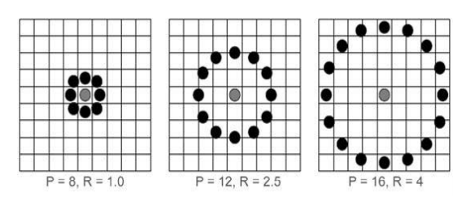

Tập các phần tử lân cận với 3 giá trị R, P khác nhau.

Giả sử vị trí ta cho vị trí trung tâm giá trị (0,0) nằm gốc tọa độ descater và (P, R) = (8,1), theo công thức (1) ở trên ta sẽ tính được giá trị ở vị trí p = 0 là 1, cứ như thế ta tính cho các vị trí p khác.

Và cuối cùng ta có công thức tổng quát để tính các điểm ảnh với LBP là:

**LBPP,R = ∑S(gp – gc)2p** (p chạy từ 0 => P -1)

Ví dụ với một ảnh có kích thước 4x4 :

|  |  |  |  |
| --- | --- | --- | --- |
| **23** | **27** | **33** | **64** |
| **35** | **29** | **15** | **65** |
| **6** | **72** | **11** | **30** |
| **1** | **31** | **3** | **90** |

Chúng ta sẽ tính được giá trị đặc trưng LBPH như sau:

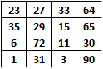

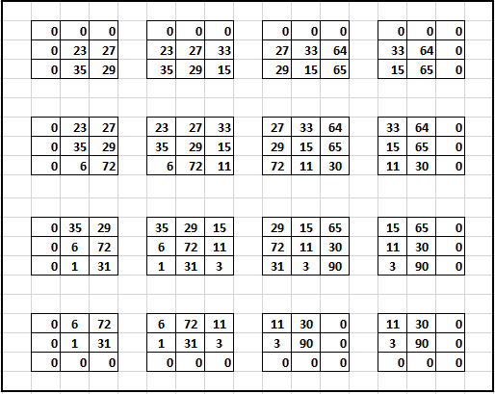

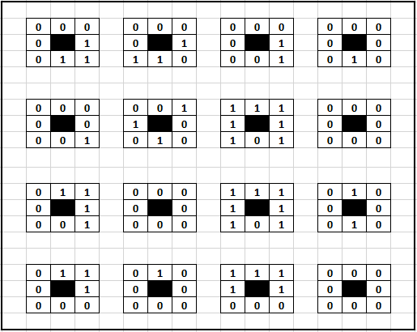

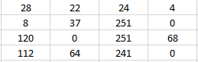

Hình 4 : Ví dụ về quá trình tính toán đặc trưng

Kết luận :

Ưu điểm:Thuật toán trích rút đặc trưng LBPH cài đặt đơn giản, thời gian tính toán giá trị đặc trưng nhanh vì nó làm việc với giá trị nguyên.

Nhược điểm:Tuy nhiên độ chính xác không cao bằng thuật toán Haar-like

(haarcascade_frontalface).

Ứng dụng:Được ứng dụng trong bài toán phát hiện và nhận dạng khuôn mặt người.

* Thuật toán EigenFaces:

Quá trình nhận dạng EigenFaces tự đào tạo bằng cách trích xuất các thành phần chính, nhưng nó cũng giữ một bản ghi về những cái thuộc về người nào. Do đó, bất cứ khi nào ta giới thiệu một hình ảnh mới cho thuật toán, nó sẽ lặp lại quy trình tương tự như sau:

* Trích xuất các thành phần chính từ hình ảnh mới.
* So sánh các đặc tính với danh sách các yếu tố được lưu trữ trong quá trình training.
* Tìm những khuôn mặt có kết quả tốt nhất.
* Trả về nhãn phù hợp nhất với khuôn mặt đó.
* Thuật toán FisherFace:

Phương sai mà EigenFaces đã trích xuất chỉ đại diện cho một đặc điểm khuôn mặt của từng cá nhân. Để giải quyết vấn đề này bằng cách điều chỉnh EigenFaces để nó trích xuất các tính năng hữu ích từ khuôn mặt của mỗi người thay vì trích xuất chúng từ tất cả các khuôn mặt được kết hợp. Theo cách này, ngay cả khi một người có thay đổi chiếu sáng cao, nó sẽ không ảnh hưởng đến quá trình trích xuất các tính năng của người khác.

Thuật toán nhận dạng khuôn mặt của **FisherFaces** trích xuất các thành phần chính giúp phân biệt một người với những người khác. Theo nghĩa đó, các thành phần của một cá nhân không chiếm ưu thế (trở nên hữu ích hơn) so với các thành phần

khác.

## 2.3 Các bước xây dựng mô hình nhận dạng khuôn mặt

Chuẩn bị dữ liệu

Đào tạo mô hình

Dự đoán mô hình

Đánh giá mô hình

Sơ đồ các bước xây dựng mô hình

### 2.3.1 Chuẩn bị dữ liệu

Trong mô hình hệ thống nhận dạng khuôn mặt nói riêng và các hệ thống nhận dạng khác nói chung việc xây dựng bộ dữ liệu chất lượng có ảnh hưởng rất lớn đến kết quả của mô hình vì nó là linh hồn của mô hình. Vậy có cách nào để xây dựng bộ dữ liệu không? Với những gì em được biết ở hiện tại thì có thể xây dựng bộ dữ liệu khuôn mặt thông qua việc cắt hình ảnh khuôn mặt từ video, hình ảnh hay lấy trực tiếp qua camera của thiết bị. Để tránh gây ra việc overfitting (mô hình nhận dạng đúng trên các tập training còn trên tập test thì không còn đúng => mô hình quá khớp => nên loại bỏ nhiễu trong bộ dữ liệu) hay underfitting (mô hình nhận dạng không đúng trên cả tập train và tập test => mô hình chưa khớp => nên thay đổi thuật toán hoặc thu thập thêm bộ dữ liệu) thì dữ liệu thu thập không quá ít và phải loại bỏ những hình ảnh nhiễu...

Cắt lấy ảnh khuôn mặt

Phát hiện khuôn mặt

Hiển thị frame

Nhập thông tin

Kích hoạt camera

Lưu khuôn mặt vào folder

Lưu thông tin vào csdl

Sơ đồ thu thập dữ liệu qua camera

Nhập thông tin ở bước 1 là nhập các trường như tên, mã số, ngày tháng năm…

Việc hiển thị frame giúp ta dễ dàng chuyển đổi các tư thế, góc nghiên => thu thập dữ liệu sẽ đa dạng hơn.

### 2.3.2 Đào tạo mô hình

Thực chất việc xây dựng mô hình chính là việc làm sao máy tính hiểu được ứng với một dữ liệu (data) đưa vào thì có nhãn (lable) tương ứng với nó hay nói cách khác là training bộ dữ liệu để khi máy tính gặp một mẫu mới có thể đưa ra dự đoán dựa trên tập dữ liệu đã training trước đó.

Để training thì cần phải có bộ dữ liệu và dữ liệu đó bao gồm hình ảnh và nhãn đã được thu thập ở bước chuẩn bị dữ liệu. Vậy quá trình training đó diễn ra như thế nào? Dữ liệu được lấy từ bộ dữ liệu khuôn mặt được lưu trong thư mục anh_data_hinh và nhãn tương ứng được lưu ở trong csdl chúng có mắc xích với nhau qua chỉ mục ID, dữ liệu lấy ra sẽ được lưu vào trong mảng, một mảng chứa ID là IDs[], còn mảng chứa dữ liệu khuôn mặt là faces[]. Sau khi lấy được dữ liệu và nhãn thì dùng thuật toán LBPH (Local Binary Partern Histogram) để trainning và lưu file training vào thư mục reco_anh.

Gọi hàm trainning của opencv

Trainning

Lưu vào mảng (có 2 mảng 1 chứa ID, 1 chứa khuôn mặt)

Lấy ID và khuôn mặt từ thư mục chứa ảnh thu thập

Lưu file trainning vào folder

Sơ đồ đào tạo các ảnh được thu thập ở bước trên

### 2.3.3 Dự đoán mô hình

Sau khi đã có được dữ liệu và mô hình đã training việc chúng ta cần làm tiếp theo đấy chính là dự đoán để kiểm nghiệm xem mô hình mà chúng ta vừa xây dựng có chính xác hay không. Có thể kiểm chứng mô hình nhận dạng qua camera hoặc một bức ảnh có chứa khuôn mặt hay một đoạn video để hệ thống dự đoán đưa ra kết quả định danh.

Gọi hàm nhận dạng của opencv

Nhận dạng

Tiền xử lý

Từ frame camera

Sơ đồ dự đoán kết quả

### 2.3.4 Đánh giá mô hình

Là quá trình tạo một tập test và tập test này hoàn toàn riêng biệt với tập trainning trước đó để đưa vào mô hình dự đoán => cho ra kết quả dự đoán => đem so sánh với nhãn dữ liệu ban đầu => tính được độ chính xác bao nhiêu phần trăm để từ đó ta có thể đánh giá được mô hình đó có tốt hay là không.

Gọi hàm nhận dạng của opencv

Nhận dạng

Lưu vào mảng (có 2 mảng 1 chứa ID, 1 chứa khuôn mặt)

Lấy ID và khuôn mặt từ thư mục test

Đánh giá (bao nhiêu phần trăm chính xác)

So sánh mảng chưa ID ở bước 2 với mảng ở bước 5

Lưu vào mảng

## 2.4 Giải pháp cải thiện kết quả nhận dạng

### 2.4.1 Lọc nhiễu ảnh

Việc lọc nhiễu sẽ bao gồm 2 bước:

* Lọc nhiễu khi thu thập dữ liệu, một khuôn mặt được phát hiện và cắt ra từ khung video => lọc nhiễu (dùng hàm có sẵn của opencv) rồi mới đưa vào cơ sở dữ liệu lưu trữ để đào tạo mô hình, có thêm bước này bộ dữ liệu khuôn mặt sẽ chất lượng hơn.
* Lọc nhiễu ảnh trước khi đưa vào dự đoán kết quả, một khuôn mặt được phát hiện và cắt ra từ khung video => lọc nhiễu và chuyển về ảnh xám => dự đoán kết quả.

Dưới đây là 2 sơ đồ lọc nhiễu khi thu thập và lọc nhiễu trước khi điểm danh:

Nếu phát hiện có 2 hoặc nhiều khuôn mặt trong frame

Xóa ảnh chứa 2 khuôn mặt trong thư mục

Lọc nhiễu

Phát hiện khuôn mặt

Hiển thị frame

Nhập thông tin

Kích hoạt camera

Cắt lấy ảnh khuôn mặt

Lưu khuôn mặt vào folder

Lưu thông tin vào csdl

Sơ đồ của quá trình thu thập dữ liệu

Mục đích của việc phát hiện 2 khuôn mặt trong một frame là để bộ dữ liệu không bị nhiễu, giả sử trong quá trình thu thập dữ liệu có một ai đó đi ngang qua => phát hiện ra 2 khuôn mặt => chương trình tự động lưu 2 khuôn mặt 1 của mình 1 của người khác => lúc trainning sẽ bị nhiễu => kết quả nhận dạng không tốt.

Phần xét ngưỡng và xử lý kết quả nhận dạng được vẽ chi tiết ở sơ đồ chức năng điểm danh realtime ở mục 3.3.2

### 2.4.2 Xét ngưỡng cho kết quả nhận dạng

- Kết quả từ hàm dự đoán sẽ trả về ID và hệ số confident (hệ số này có giá trị càng nhỏ thì độ chính xác càng cao), từ hệ số confident ta xét ngưỡng để tiếp tục xử lý kết quả nhận dạng. Theo như thử nghiệm liên tục trên máy tính của em thì hệ số này thường chạy từ 40 – 150 vì vậy em sẽ xét ngưỡng confident nhỏ hơn 90 thì kết quả nhận dạng sẽ được đem đi xử lý ở phần tiếp theo còn ngược lại nếu lớn hơn 90 thì trả về nhãn unknow. (Bảng ghi kết quả hệ số confident qua các lần thử nghiệm ở phần kết quả thực nghiệm)

- Công thức tính độ chính xác của mẫu ảnh mới dựa vào hệ số confident:

Accuracy (%) = (1 – confident_new **/** max_confident)*100

Trong bài toán này em lấy max_confident là 300, giá trị confident_new là giá trị nhận được sau mỗi lần dự đoán một bức ảnh mới.

### 2.4.3 Xử lý kết quả sau khi nhận dạng

Sau khi đã qua bước lọc nhiễu và xét ngưỡng hệ số confident thì tiếp tục lấy hình ảnh nhận dạng đem so sánh với các bức ảnh trong bộ ảnh so sánh (bộ ảnh so sánh này được lấy trong quá trình thu thập ảnh của từng người tức là một bức ảnh sẽ được chụp lại và lưu trữ trong folder riêng không phải folder ảnh dùng để trainning) bằng hàm so sánh ảnh có sẵn trong thư viện opencv => sẽ cho ra hệ số => sau khi thử nghiệm nhiều lần em thấy hệ số này ở mức nhỏ hơn 23 thì phù hợp để lấy kết quả nhận dạng và đem đi xử lý tiếp (lưu trữ) còn nếu lớn hơn thì báo kết quả điểm danh sai.

## 2.5 Các yếu tố ảnh hưởng đến hệ thống nhận dạng khuôn mặt

### 2.5.1 Ánh sáng

Ảnh kỹ thuật số biểu diễn cường độ ánh sáng của đối tượng, do đó khi ánh sáng thay đổi, thông tin về đối tượng và kết quả dự đoán sẽ bị ảnh hưởng.

### 2.5.2 Khoảng cách của đối tượng so với camera

Khoảng cách từ đối tượng so với camera sẽ xác định số pixel ảnh quy định nên khuôn mặt.

### 2.5.3 Cảm xúc biểu cảm trên gương mặt

Các nét biểu cảm xúc trên gương mặt gây ra nhiễu, việc loại nhiễu vẫn chưa có phương pháp hiệu quả.

### 2.5.4 Tư thế đứng của đối tượng

Tư thế của đối tượng sẽ xác định thông tin của đối tượng đó. Việc tư thế thay đổi quá lớn sẽ làm thay phần lớn thông tin về đối tượng, dẫn đến kết quả nhận dạng sai.

### 2.5.5 Trang phục, ngoại hình của đối tượng

Kết quả nhận dạng có thể bị ảnh hưởng lớn nếu như  đối tượng có các trang phục khác biệt so với mẫu như đeo kính, đội mũ,... Ngoài ra lúc lấy mẫu đối tượng có râu, tóc dài... nhưng lúc nhận dạng thì cạo râu, tóc cắt ngắn, gọn gàng...

# CHƯƠNG 3: PHÂN TÍCH THIẾT KẾ HỆ THỐNG

## 3.1 Mô tả bài toán

Viết một ứng dụng desktop có thể điểm danh real time hoặc chụp ảnh rồi điểm danh qua camera của máy tính hoặc camera IP bằng công nghệ nhận dạng khuôn mặt (thư viện dùng opencv, ngôn ngữ bất kỳ), dữ liệu điểm danh phải được lưu vào cơ sở dữ liệu và điểm danh theo khung giờ, thống kê cuối ngày dữ liệu điểm danh phải được xuất ra file excel, tìm kiếm danh sách điểm danh theo ngày….

## 3.2 Phân tích yêu cầu

Nhìn tổng quan yêu cầu ta xác định được:

- với bài toán tích hợp nhận dạng khuôn mặt => ta thấy hiện nay có **ngôn ngữ python** hỗ trợ và phát triển nhiều về lĩnh vực này => ngôn ngữ dùng để xây dựng ứng dụng là python, **ứng dụng desktop** (Tại sao là ứng dụng desktop mà không phải là ứng dụng web? Tại vì nếu xây dựng trên nền tảng web ở nhà truy cập vào đường link vẫn có thể điểm danh được) => có thể phát triển trên **nền tảng windows** hoặc linux (em mạnh về windows nên phát triển trên nền tảng windows), ngôn ngữ python có thư viện nào để hỗ trợ xây dựng giao diện => **tkinter** vì nó đơn giản dễ học nhưng có đầy đủ các thứ cần thiết để xây dựng một ứng dụng desktop.

- Lõi của mô hình nhận dạng là thư viện được yêu cầu **opencv** => nếu có chức năng **kiểm tra được độ chính xác** của thư viện này thì càng tốt => giúp người dùng tin tưởng hơn, cơ sở dữ liệu dùng để lưu trữ được lựa chọn là **mysql** vì dễ sử dụng, thứ 2 nếu bài toán mở rộng dữ liệu lưu trữ realtime liên tục (lượng dữ liệu rất lớn) nên lựa chọn mysql thay vì sqlite3…

- **Input của bài toán** là dữ liệu hình ảnh từ camera máy tính hay camera IP => có chức năng lựa chọn camera, nếu lựa chọn camera IP thì làm cách nào để lấy được frame từ camera?

- **Output của bài toán** là thông tin nhận dạng (ID, tên) được từ hình ảnh đầu vào.

- Để nhận dạng được thì cần bộ ảnh để trainning => Vậy xây dựng bộ ảnh bằng cách nào? Thứ 2 khi có người mới được thêm vào để trainning thì thêm như thế nào? => có **chức năng thêm người mới**? (Nên thêm dữ liệu trực tiếp từ camera dùng để nhận dạng)

- Điều kiện và ràng buộc của ứng dụng:

+ **Phải điểm danh realtime** hoặc **chụp ảnh bằng chính camera** trên app rồi mới nhận dạng.

+ **Điểm danh theo khung giờ**: tức là khung giờ buổi sáng, khung giờ buổi chiều, được cài đặt cứng, sáng là từ 8h-8h40, chiều là từ 5h-5h40.

+ Phải có chức năng **xem được tất cả nhân viên**, **thống kê** vào cuối ngày và dữ liệu điểm danh phải được lưu vào cơ sở dữ liệu, cuối **ngày xuất ra file excel** (có thể tự động xuất ra file excel luôn thì càng tốt còn không thì thực hiện qua một nút).

+ **Tìm kiếm danh sách điểm danh** theo ngày (ngày nhập vào phải theo định dạng vd: 20/10/2020, 20 10 2020, 20-10-2020)

- Sơ đồ luồng của ứng dụng: đăng nhập => chọn camera dùng cho cả việc thu thập dữ liệu và điểm danh => vào màn hình chính chứa tất cả các chức năng trong đấy.

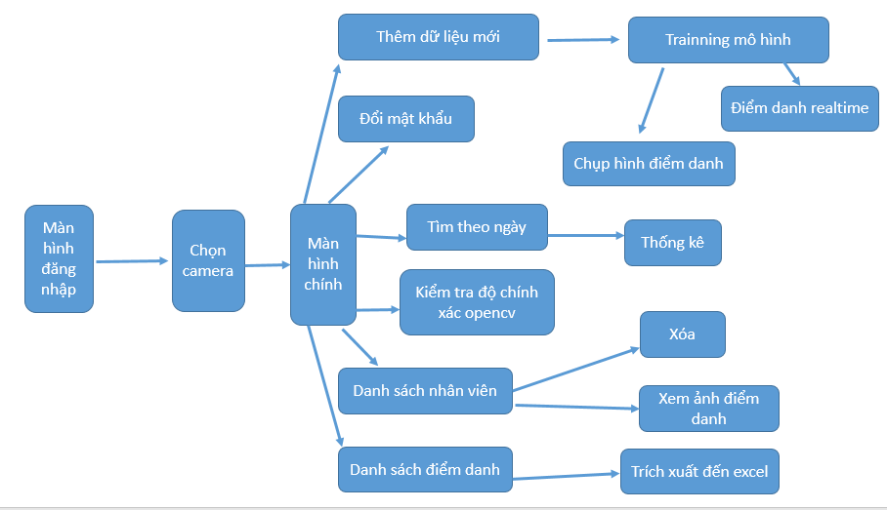

Hình 5: Sơ đồ chức năng chính của ứng dụng

### 3.2.1 Các chức năng

|  |  |  |
| --- | --- | --- |
| STT | Chức năng | Mô tả |
| 1 | Đăng nhập | Sau khi đăng nhập thành công màn hình chọn camera sẽ xuất hiện. (Khi cài đặt ứng dụng người dùng sẽ được cấp một tài khoản để đăng nhập và lựa chọn chức năng đổi username và pass ở màn hình chính, pass sẽ được mã hóa với md5) |
| 2 | Chọn camera thiết bị | Sau khi chọn kết quả camera màn hình chính sẽ hiển thị các chức năng và khung video được quay từ chính camera được chọn. |
| 3 | Thêm người mới | Sau khi nhập thông tin (ID, tên) thì hệ thống tự động chụp hình và lưu khuôn mặt vào thư mục còn ID và tên được lưu vào csdl. |
| 4 | Xem danh sách nhân viên | Sau khi nhấn chọn chức năng này hệ thống sẽ mở ra màn hình mới hiển thị thông tin các nhân viên được lưu và mà hình này chứa chức năng xem ảnh của từng nhân viên hoặc xóa thông tin nhân viên. |
| 5 | Đổi mật khẩu | Sau khi nhập thông tin như username và password hệ thống sẽ tự động cập nhật lại tài khoản người dùng. |
| 6 | Thống kê | Chức năng này nằm trong danh sách điểm danh theo ngày, thống kê ngày đó điểm danh được bao nhiêu người và ai chưa điểm danh. |
| 7 | Điểm danh realtime | Đây là chức năng chính của hệ thống. Sau khi chọn chức năng này hệ thống sẽ mở một frame để hiện thị thông tin nhận dạng trên đó để người dùng biết được có đúng thông tin của mình không. |
| 8 | Chụp hình điểm danh | Chức năng này hỗ trợ cho chức năng trên khi cần thiết. Khi chức năng điểm danh realtime có sự cố có thể dùng chức năng này. |
| 9 | Xem ảnh | Dùng để xem ảnh của nhân viên hay ảnh vừa nhận dạng được |
| 10 | Xóa | Xóa một nhân viên ra khỏi hệ thống hoặc xóa thông tin vừa điểm danh (trường hợp điểm danh sai). |
| 11 | Xem danh sách vừa điểm danh | Hiển thị danh sách tất cả những người vừa mới điểm danh. |
| 12 | Đào tạo mô hình | Khi chọn chức năng này hệ thống sẽ tự động trainning mô hình. Chức năng này được sử dụng trước khi dùng chức năng điểm danh, chức năng kiểm tra độ chính xác trên tập test, hoặc sau khi thêm một người mới vào hệ thống. |
| 13 | Kiểm tra độ chính xác opencv trên tập mẫu | Hiển thị kết quả độ chính xác của mô hình khi dùng opencv trên tập test. |
| 14 | Xem danh sách theo ngày | Sau khi nhập vào ngày và chọn cức năng này hệ thống sẽ hiển thị tất cả thông tin điểm danh trong ngày được chọn đấy. |
| 15 | Trích xuất file excel | Trích xuất thông tin điểm danh ra file excel, chức năng này nằm trong màn hình xem thông tin vừa mới điểm danh. |

Bảng 1: các chức năng của ứng dụng.

### 3.2.2 Các module, lớp hướng đối tượng

Hướng đối tượng trong python có 3 phương thức chính là: static method (@staticmethod), class method (@classmethod) và regular method dùng để xây dựng các hàm trong mỗi lớp.

3.2.2.1 Giao diện chính

Chứa tất cả các code giao diện và gọi các module bên dưới để thực hiện các chức năng.

3.2.2.2 Xóa ảnh trong thư mục:

Lớp xóa ảnh bao gồm hàm khởi tạo và hàm delete().

Tham số đầu vào là ID và đường dẫn của thư mục chứa ảnh cần xóa, kết quả trả về là xóa được ảnh cần xóa trong thư mục. Hàm này dùng phương thức regular method.

3.2.2.3 Kết nối và truy vấn cơ sở dữ liệu

Module này có 2 lớp: một lớp dùng để kết nối cơ sở dữ liệu còn một lớp chứa các hàm truy vấn dữ liệu.

- Lớp kết nối cơ sở dữ liệu: chứa một hàm dùng static method (@staticmethod) trả về kết nối mysql.

- Lớp truy vấn dữ liệu: gồm 12 hàm dùng để select, insert và update cơ sở dữ liệu. Có 4 hàm dùng phương thức static method, 8 hàm dùng phương thức class method.

3.2.2.4 Xem ảnh trong thư mục

Lớp xóa ảnh bao gồm hàm khởi tạo và hàm xem ảnh.

Tham số đầu vào là ID và đường dẫn của thư mục chứa ảnh cần xem, kết quả là hiển thị được ảnh cần xem. Hàm này dùng phương thức regular method.

3.2.2.5 Lấy dữ liệu hình ảnh từ thư mục

Lớp bao gồm 2 hàm:

* Hàm dùng lấy ảnh, ID chứa tham số đầu vào là đường dẫn thư mục (thư mục chứa các ảnh để training), kết quả trả về là mảng chứa khuôn mặt và ID. Hàm này dùng phương thức class method.

- Hàm dùng để lấy thông tin từ cơ sở dữ liệu, tham số đầu vào là ID kết quả trả về là thông tin tương ứng với ID truyền vào. Hàm này dùng phương thức class method.

3.2.2.6 Tính độ chính xác opencv

Lớp chứa hàm acc() dùng phương thức class method, tính và trả về kết quả độ chính xác khi kiểm tra trên tập test là bao nhiêu phần trăm. Tham số đầu vào là 2 mảng, một mảng chứa các ID trong tập test, còn một mảng chứa các ID dự đoán được từ tập test đó.

3.2.2.7 Xử lý dữ liệu ngày nhập vào

Module này chứa 2 lớp:

Lớp chứa hàm xử lý và trả về format dữ liệu ngày nhập vào và dùng kết quả trả về đó để truy vấn database, lớp này có một hàm format_ngay() dùng phương thức class method, tham số truyền vào là dữ liệu được nhập vào ô tìm danh sách theo ngày.

Lớp chứa 2 hàm xử lý và trả về khung giờ điểm danh và khung giờ tự động trích xuất đến file excel. Cả hai hàm này đều sử dụng phương thức static method.

3.2.2.8 Nhận camera

Xử lý dữ liệu nhập vào ô chọn camera kết quả trả về camera lựa chọn (0 hoặc ‘ ’ thì camera máy tính ngược lại nếu dùng camera IP thì nhập luồn stream của camera vào). Lớp chứa 1 hàm và dùng phương thức class method.

## 3.3 Thiết kế hệ thống

### 3.3.1 Thiết kế cơ sở dữ liệu

Trong ứng dụng này bao gồm 2 loại dữ liệu là dữ liệu có cấu trúc (dữ liệu được lưu trên cơ sở dữ liệu mysql) và dữ liệu phi cấu trúc (dữ liệu được lưu trên thư mục).

* Dữ liệu có cấu trúc: gồm có 3 bảng:

+ Bảng dangnhap: chứa thông tin đăng nhập để sử dụng ứng dụng.

|  |  |  |  |
| --- | --- | --- | --- |
| **STT** | **Thuộc tính** | **Kiểu** | **Ghi chú** |
| 1 | UserName | Varchar(200) |  |
| 2 | PassWord | Varchar(100) | Được mã hóa |

+ Bảng lableface: chứa thông tin người có trong danh sách trainning mô hình nhận dạng.

|  |  |  |  |
| --- | --- | --- | --- |
| **STT** | **Thuộc tính** | **Kiểu** | **Ghi chú** |
| 1 | ID | Int(12) |  |
| 2 | Name | Varchar(100) |  |

+ Bảng ttdiemdanh: chứa thông tin điểm danh được.

|  |  |  |  |
| --- | --- | --- | --- |
| **STT** | **Thuộc tính** | **Kiểu** | **Ghi chú** |
| 1 | ID | Int(12) |  |
| 2 | Name | Varchar(100) |  |
| 3 | Ngay | date | Ngày và giờ |
| 4 | Gio | time | hiện tại |

* Dữ liệu phi cấu trúc gồm có các folder:

+ anh_data_hinh: chứa tất cả hình ảnh dùng cho việc trainning.

+ data_sosanh: chứa tất cả hình ảnh dùng để so sánh trong bước xử lý kết quả sau khi nhận dạng.

+ data_test: chứa các hình ảnh dùng để test độ chính xác là bao nhiêu.

+ data_hinh_unknow: chứa các hình ảnh có kết quả nhận dạng là unknow.

+ data _diemdanh_dung: chứa tất cả các hình điểm danh đúng.

+ data_diemdanh_sai: chứa tất cả các hình điểm danh sai.

+ data_hinh_diemdanh: Lưu tất cả các hình cắt được từ frame camera ra điểm danh.

### 3.3.2 Sơ đồ chức năng chính điểm danh real time

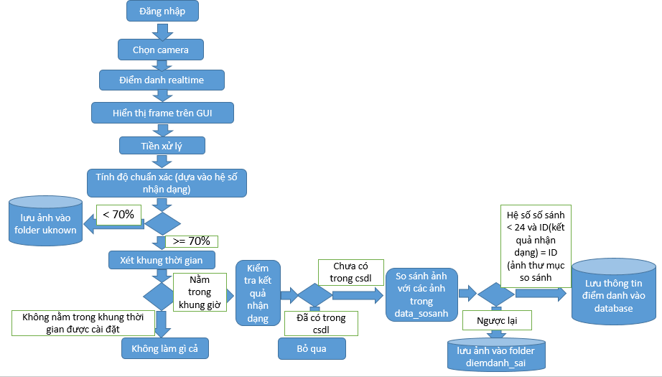

Hình 6: Sơ đồ chức năng điểm danh real time

# CHƯƠNG 4: KẾT QUẢ HIỆN THỰC

## 4.1 Một số hình ảnh về ứng dụng

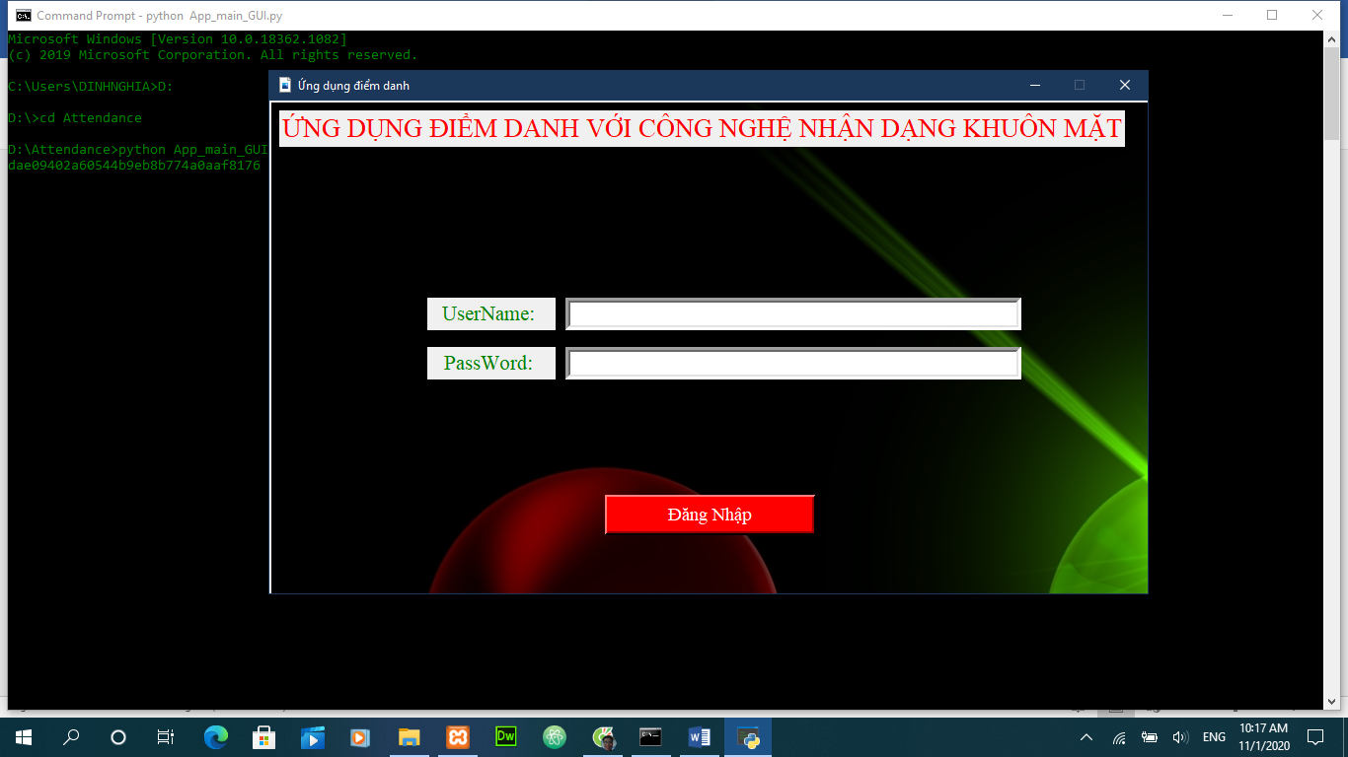

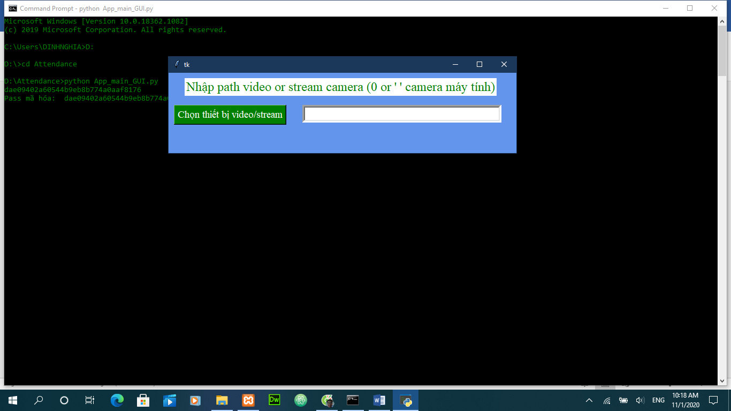

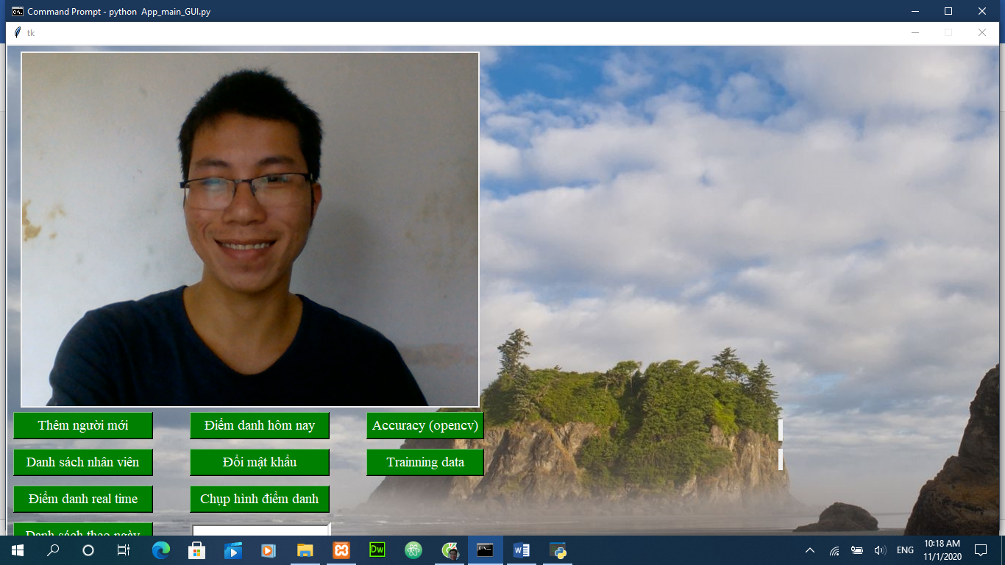

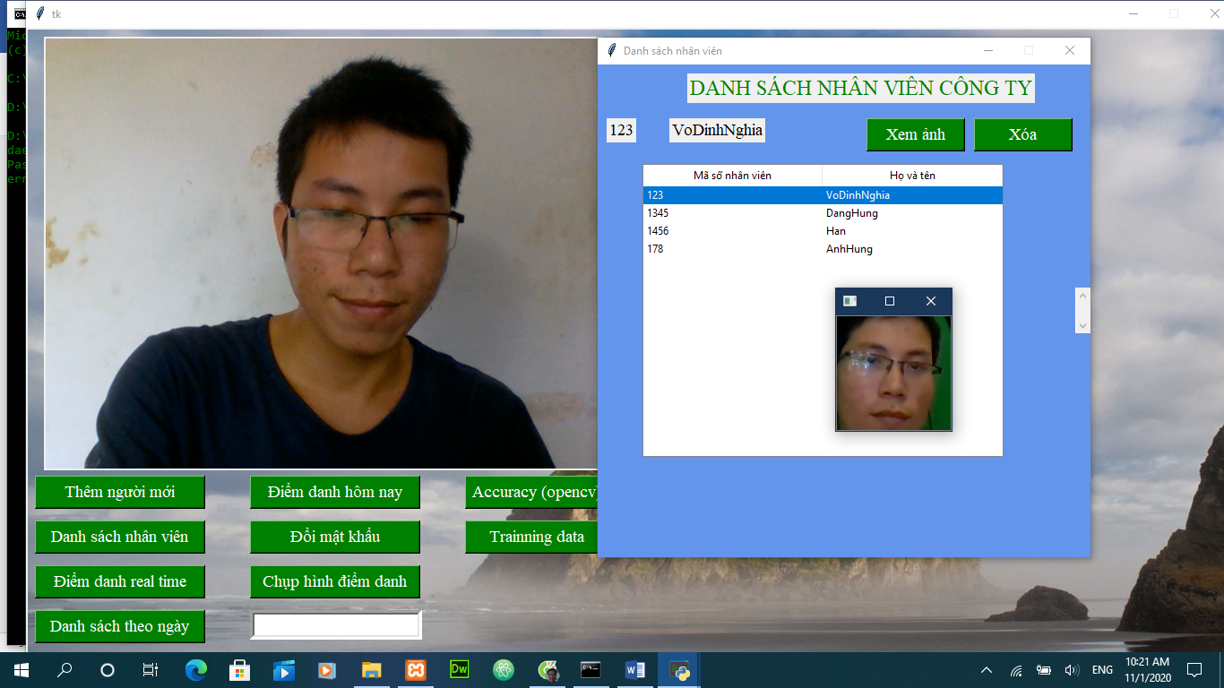

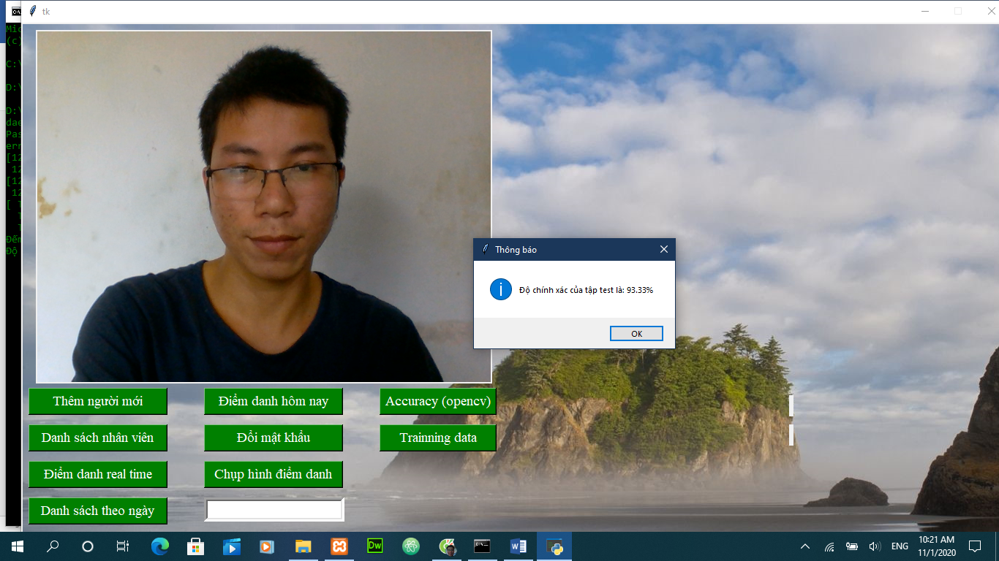

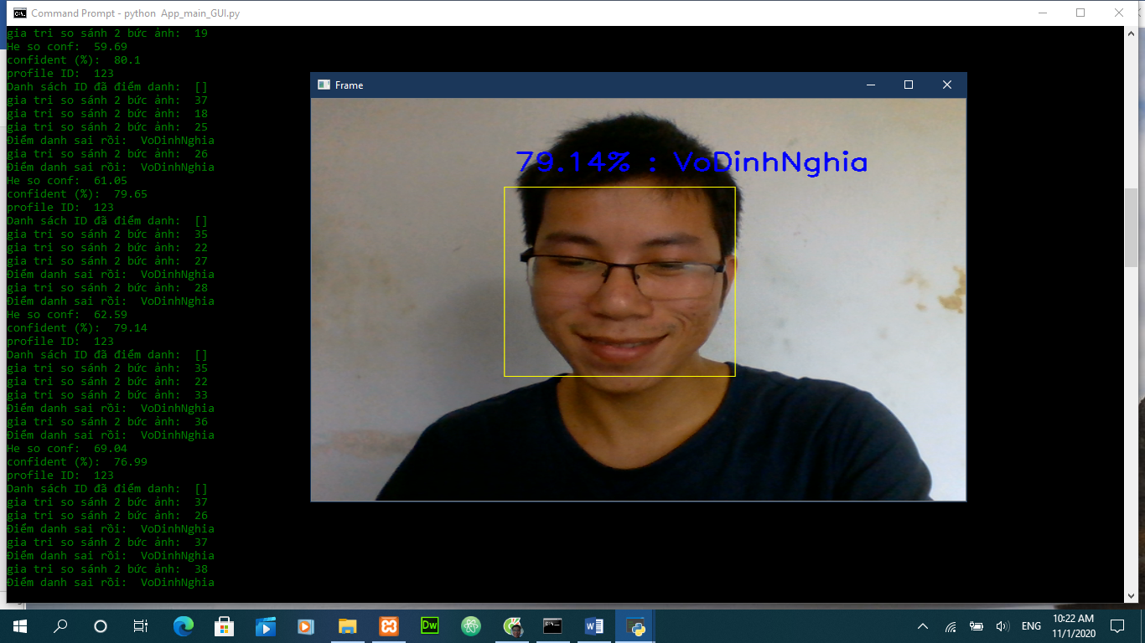

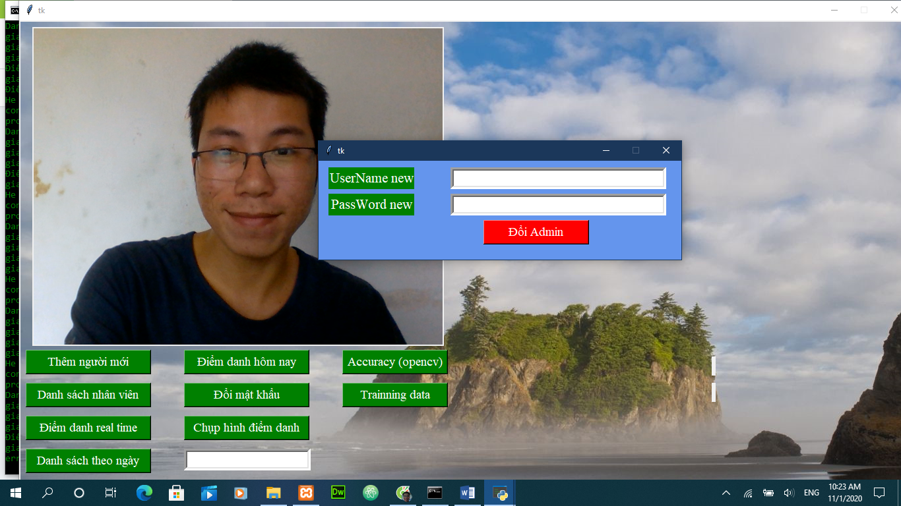

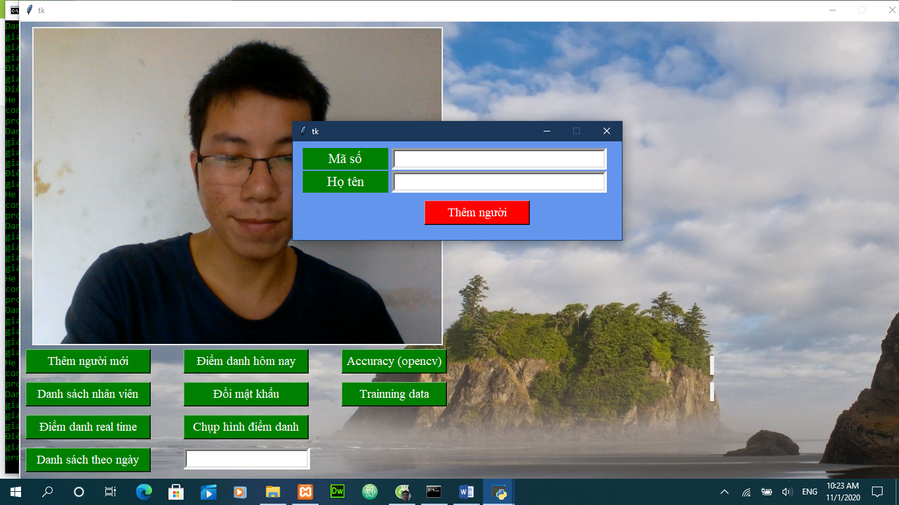

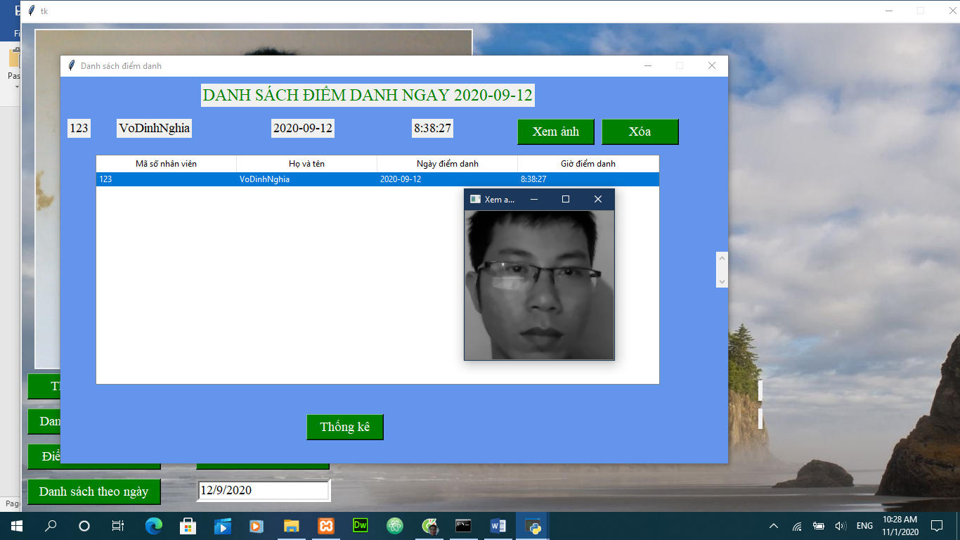

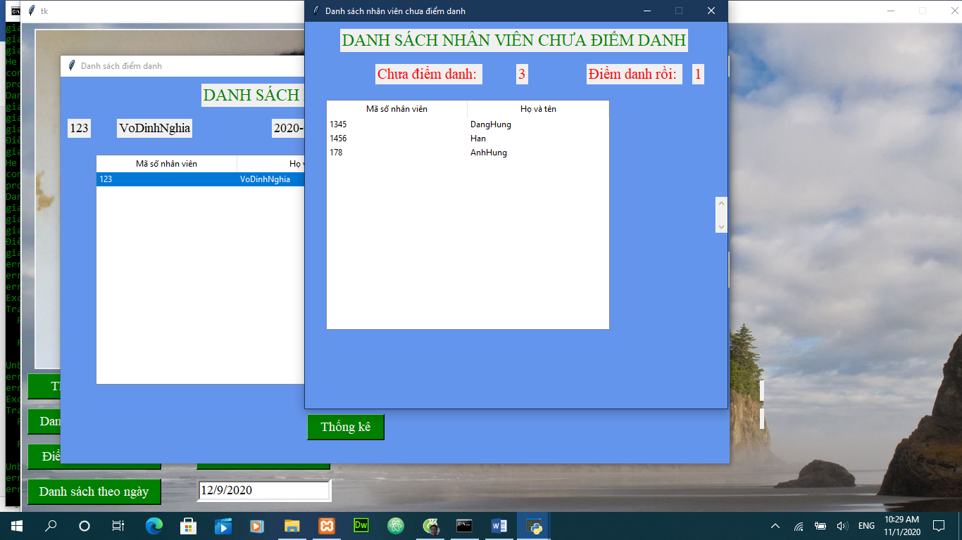

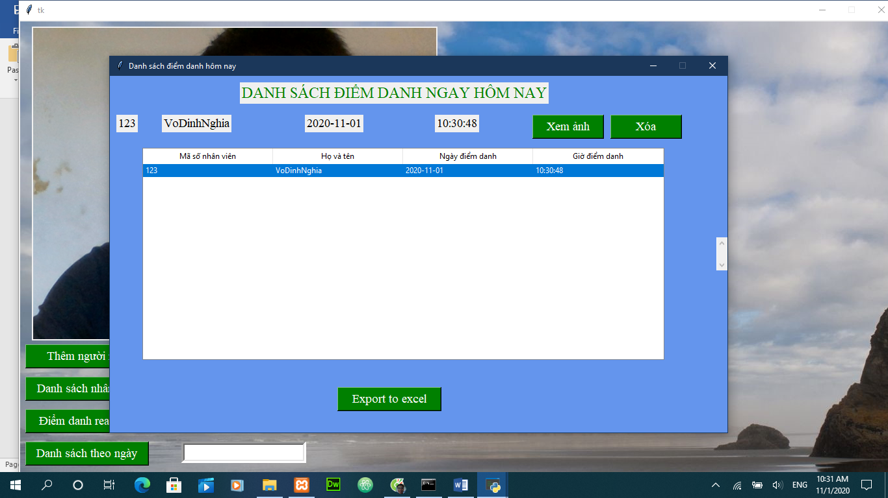



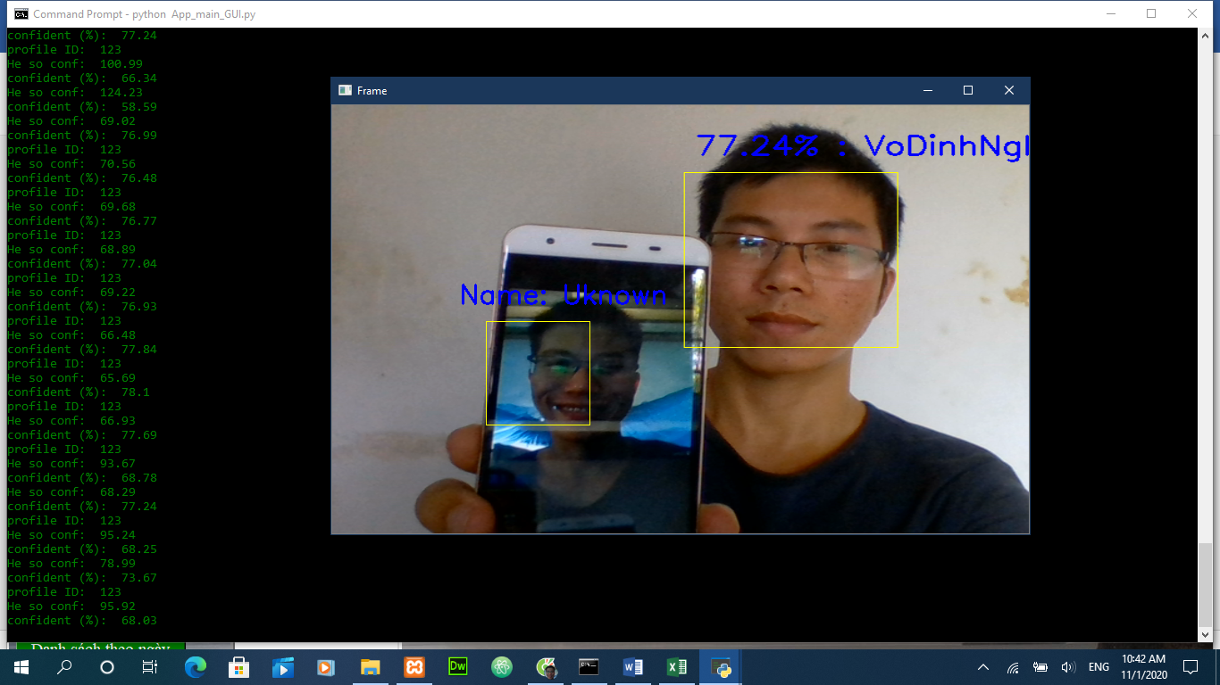

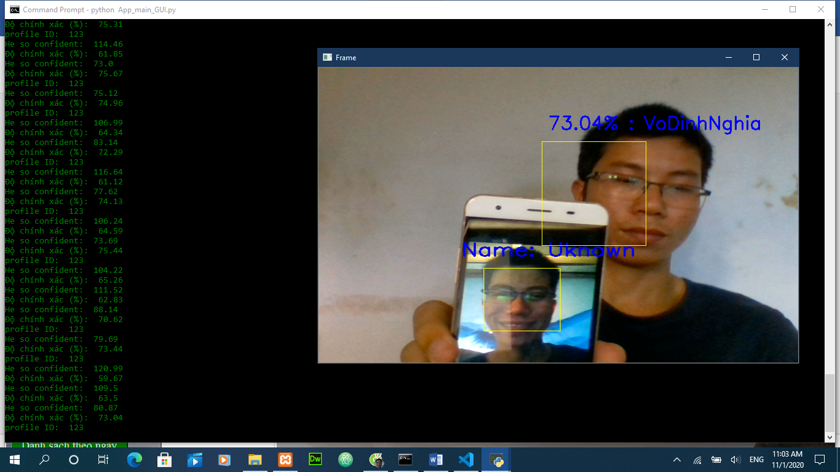

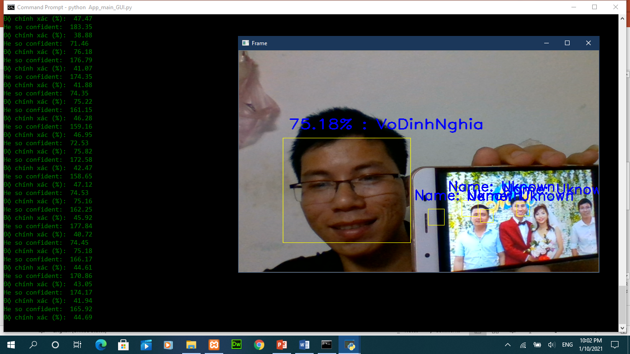

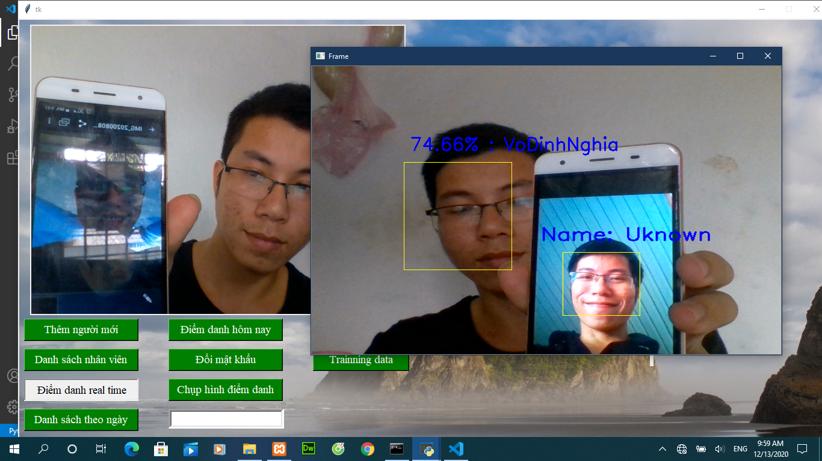

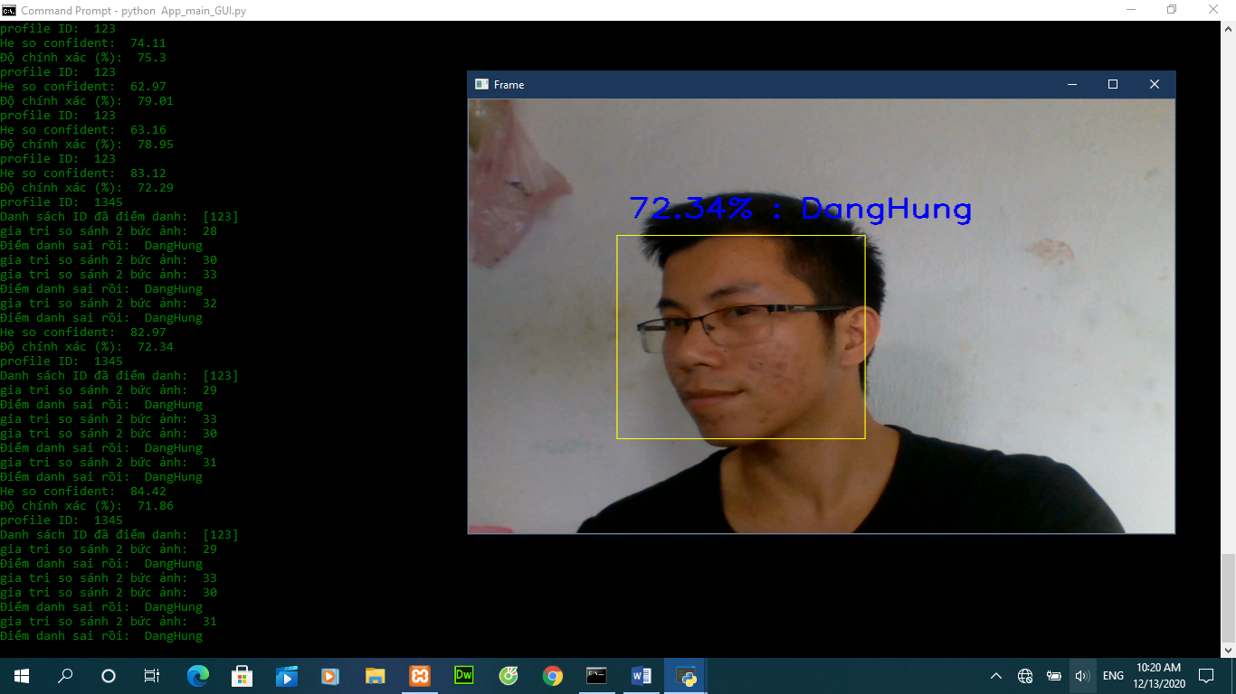

## 4.2 Kết quả thử nghiệm của mô hình nhận dạng

### 4.2.1 Kết quả nhận dạng khi thêm các giải pháp cải thiện

|  |  |  |  |
| --- | --- | --- | --- |
| **STT** | Hệ số confident | Độ chính xác  (dự đoán ảnh mới) | **Ghi chú** |
| 1 | <70 | >75% | Điều kiện ánh sáng tốt ( realtime 15s). Địa điểm thử nghiệm tại phòng trọ, cửa phòng mở ra. |
| 2 | >70 | <75% | Điều kiện ánh sáng không tốt (realtime 15s), cửa phòng trọ bị đóng lại. |
| 3 | 90-120 | <=70 % => name Unknown (ảnh ở phần trên) | Thử nghiệm trên ảnh điện thoại |

Bảng 2: bảng kết quả thử nghiệm

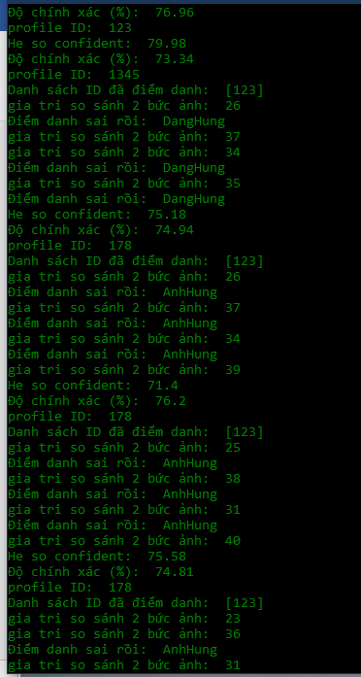

Hình: hiển thị so sánh 2 bức ảnh (lý thuyết phần: Xử lý kết quả sau khi nhận dạng )

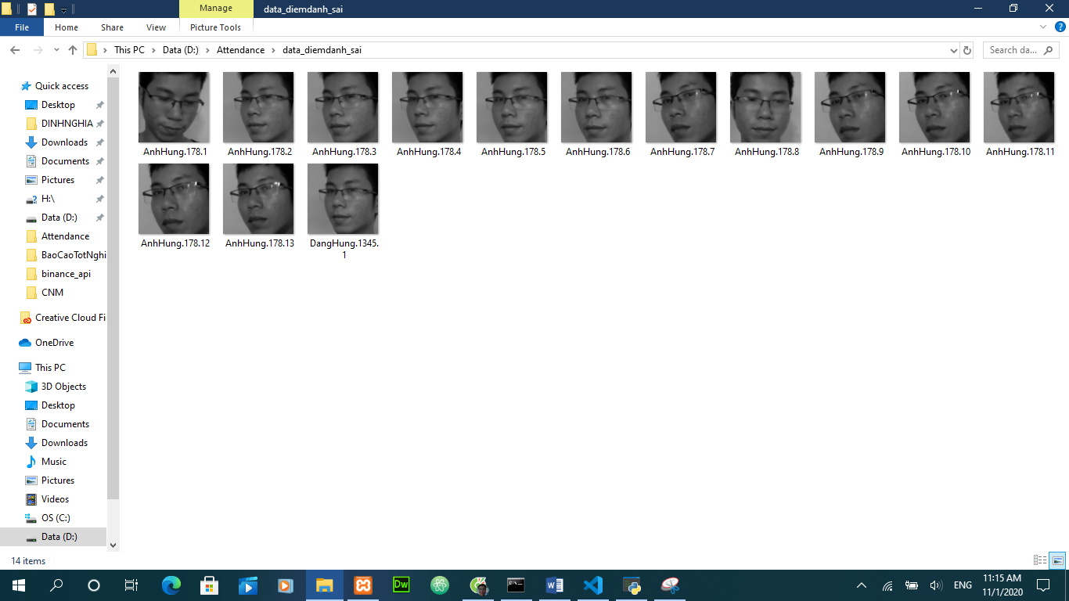

Hình hiển thị kết quả nhận dạng sai được lưu vào folder

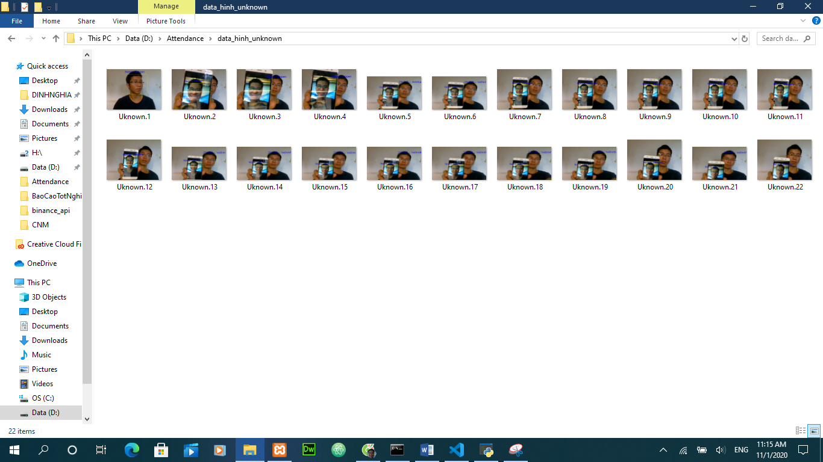

Kết quả nhận dạng unknown

### 4.2.2 Độ chuẩn xác của mô hình nhận dạng

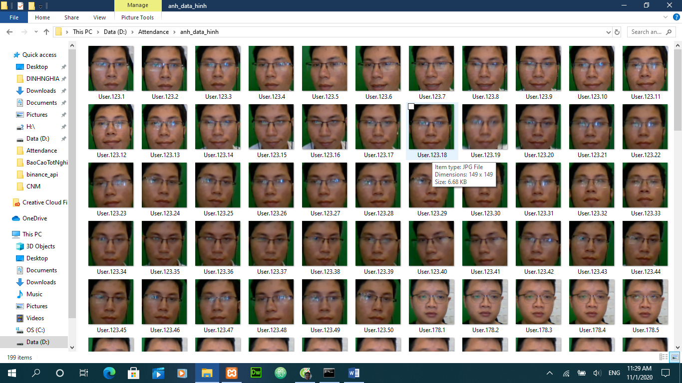

Folder lưu ảnh trainning

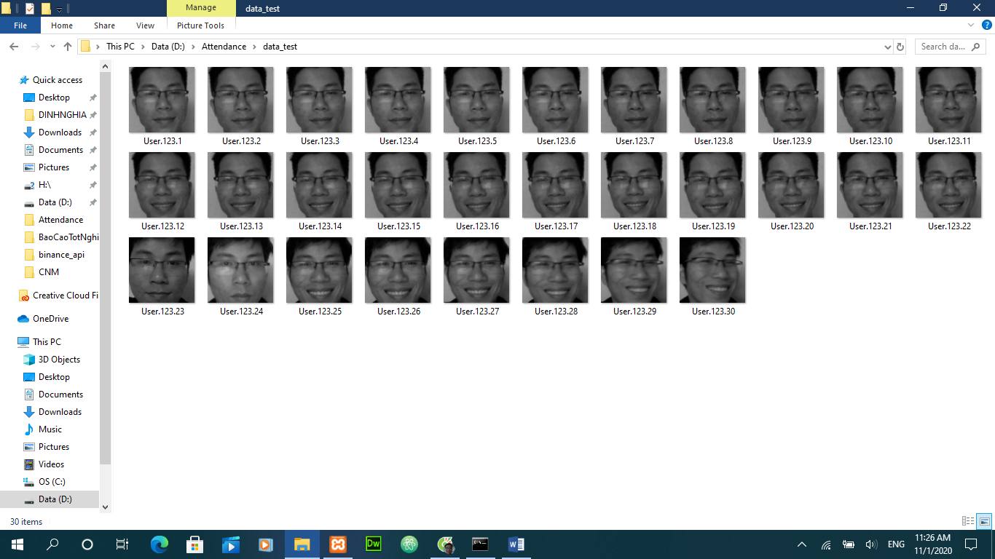

Folder lưu ảnh test

Tại sao em phải đưa ra hình ảnh 2 folder trên? Là vì em muốn nói rằng hình ảnh test và hình ảnh trainning hoàn toàn tách biệt nhau không dùng chung một folder => kết quả test sẽ khách quan hơn.

|  |  |  |  |  |
| --- | --- | --- | --- | --- |
| **STT** | Số ảnh test | Số dự đoán đúng | Độ chính xác  (dự đoán ảnh mới) | **Ghi chú** |
| 1 | 30 | 28/30 | 93.33% | Thư mục gồm 30 ảnh khuôn mặt. |
| 2 | 50 | 44/50 | 88.0 % | Thư mục gồm 50 ảnh khuôn mặt. |

Bảng 3 : độ chính của mô hình qua tập dữ liệu kiểm tra

# CHƯƠNG 5: KẾT LUẬN VÀ HƯỚNG PHÁT TRIỂN

## 5.1 Kết luận

Mặc dù kết quả vẫn chưa là tốt nhất nhưng có thể tích hợp được ứng dụng nhận dạng khuôn mặt vào trong các phần mềm. Để đưa ứng dụng vào thực tế là cả một vấn đề lớn vì cần rất nhiều những thứ liên quan khác nhưng qua một số bước cải thiện và với kết quả thực nghiệm như trên ta có thể sử dụng opencv để xây dựng ứng dụng điểm danh vào trong thực tế.

## 5.2 Hạn chế

Nhận dạng khuôn mặt không thật sự hoàn hảo và gặp khó khăn trong một số điều kiện nhất định như gặp vấn đề về điều kiện ánh sáng, tốc độ di chuyển của đối tượng hay phần cứng không đáp ứng được khi bộ dữ liệu mở rộng (có dấu hiệu máy bị đơ) => giải pháp có thể dùng GPU (jetson nano).

Ngoài ra tính riêng tư, quyền cá nhận của khuôn mặt cũng là vấn đề đáng quan tâm:

Tại Việt Nam một số điều khoản và bộ luật ban hành về hình ảnh như:

Quyền của cá nhân đối với hình ảnh, Điều 32 BLDS (bộ luật dân sự) năm 2015 quy định:

*“1. Cá nhân có quyền đối với hình ảnh của mình.*

*Việc sử dụng hình ảnh của cá nhân phải được người đó đồng ý.*

*Việc sử dụng hình ảnh của người khác vì mục đích thương mại thì phải trả thù lao cho người có hình ảnh, trừ trường hợp các bên có thỏa thuận khác*

*2. Việc sử dụng hình ảnh trong trường hợp sau đây không cần có sự đồng ý của người có hình ảnh hoặc người đại diện theo pháp luật của họ:*

*a) Hình ảnh được sử dụng vì lợi ích quốc gia, dân tộc, lợi ích công cộng;*

*b) Hình ảnh được sử dụng từ các hoạt động công cộng, bao gồm hội nghị, hội thảo, hoạt động thi đấu thể thao, biểu diễn nghệ thuật và hoạt động công cộng khác mà không làm tổn hại đến danh dự, nhân phẩm, uy tín của người có hình ảnh.*  
*3. Việc sử dụng hình ảnh mà vi phạm quy định tại Điều này thì người có hình ảnh có quyền yêu cầu Tòa án ra quyết định buộc người vi phạm, cơ quan, tổ chức, cá nhân có liên quan phải thu hồi, tiêu hủy, chấm dứt việc sử dụng hình ảnh, bồi thường thiệt hại và áp dụng các biện pháp xử lý khác theo quy định của pháp luật.”*

So với quy định tại Điều 31 BLDS năm 2005, quy định về quyền của cá nhân đối với hình ảnh trong BLDS năm 2015 có nhiều điểm mới, theo đó, nhà làm luật đã xây dựng cơ chế bảo vệ chặt chẽ hơn về quyền của cá nhân đối với hình ảnh của mình, nghĩa là, khi sử dụng hình ảnh của một ai đó, yêu cầu phải có được sự chấp thuận của người có hình ảnh được sử dụng và phải trả thù lao nếu có phát sinh lợi nhuận. Việc sử dụng hình ảnh trong trường hợp không cần có sự đồng ý của người có hình ảnh hoặc người đại diện theo pháp luật của họ chỉ áp dụng với trường hợp vì lợi ích quốc gia, dân tộc, lợi ích cộng đồng hoặc trong các hoạt động công khai công cộng, như: hội nghị, hội thảo, hoạt động thi đấu thể thao, biểu diễn nghệ thuật và hoạt động công cộng khác mà không làm tổn hại đến danh dự, nhân phẩm, uy tín của người có hình ảnh. Ngoài ra, luật cho phép người bị xâm phạm yêu cầu tòa án ra quyết định buộc người vi phạm, tổ chức, cá nhân có liên quan phải thu hồi, tiêu hủy, chấm dứt việc sử dụng hình ảnh và bồi thường thiệt hại, kể cả với trường hợp sử dụng trái phép cho mục đích phi lợi nhuận.[20]

Các tổ chức quyền công dân, và các nhà vận động quyền riêng tư như EFF (Electronic Frontier Foundation) [2] và ACLU (American Civil Liberties Union) bày tỏ lo ngại rằng sự riêng tư đang được tổn hại bằng cách sử dụng các công nghệ giám sát. Một số người sợ rằng nó có thể dẫn đến một "xã hội giám sát toàn diện," với chính phủ và các cơ quan khác có khả năng biết nơi ở và hoạt động của tất cả các công dân suốt ngày đêm. Những kiến ​​thức này đã được, đang được, và có thể tiếp tục được triển khai để ngăn chặn các sự xâm phạm quyền công dân của các chính sách nhà nước hoặc từ các công ty, tập đoàn. Nhiều cơ cấu quyền lực tập trung với khả năng giám sát đã lạm dụng đặc quyền truy cập của họ để duy trì sự kiểm soát của bộ máy chính trị và kinh tế, và để ngăn chặn những cải cách dân túy.

Nhận dạng khuôn mặt có thể được sử dụng không chỉ để xác định một cá nhân, mà còn để tìm ra dữ liệu cá nhân khác liên quan đến một cá nhân - ví dụ như hình ảnh có tính cá nhân, blog bài viết, hồ sơ mạng xã hội, hành vi trên mạng, đi lại vv - tất cả thông qua đặc điểm khuôn mặt của họ. Hơn nữa, các cá nhân có khả năng hạn chế để tránh hoặc ngăn chặn việc theo dõi nhận dạng khuôn mặt, trừ khi họ che giấu khuôn mặt của mình. Điều này về cơ bản là thay đổi động lực của sự riêng tư hàng ngày bằng cách cho phép bất kỳ nhà tiếp thị, cơ quan chính phủ, hay người lạ ngẫu nhiên thu thập bí mật danh tính và thông tin cá nhân liên quan bất kỳ của cá nhân nào bởi các hệ thống nhận dạng khuôn mặt.

Phương tiện truyền thông các trang web xã hội như Facebook có số lượng rất lớn các bức ảnh của người dân, chú thích bằng tên. Điều này đại diện cho một cơ sở dữ liệu mà có thể được sử dụng (hoặc bị lạm dụng) bởi các chính phủ cho các mục đích nhận dạng khuôn mặt.

Trong tháng 7 năm 2012, một cuộc điều trần được tổ chức trước Tiểu ban về Riêng tư, Công nghệ và Luật của Ủy ban Tư pháp, [Thượng viện Hoa Kỳ](https://vi.wikipedia.org/wiki/Th%C6%B0%E1%BB%A3ng_vi%E1%BB%87n_Hoa_K%E1%BB%B3), để giải quyết các vấn đề xung quanh những công nghệ nhận dạng khuôn mặt để bảo vệ cho sự riêng tư và tự do dân sự.

## 5.3 Hướng phát triển

Kết hợp với mô hình CNN để xác thực trước khi điểm danh, tích hợp thêm phần nhận dạng giọng nói hay chuyển dữ liệu từ file text sang giọng nói vào ứng dụng để thông báo khi có kết quả nhận dạng…

# TÀI LIỆU THAM KHẢO

[1] Wikipedia: giới thiệu về ngành khoa học máy tính và ứng dụng, địa chỉ web:

<https://vi.wikipedia.org/wiki/Khoa_h%E1%BB%8Dc_m%C3%A1y_t%C3%ADnh>

[2] Wikipedia: giới thiệu về hệ thống nhận dạng khuôn mặt, địa chỉ trang web:

<https://vi.wikipedia.org/wiki/H%E1%BB%87_th%E1%BB%91ng_nh%E1%BA%ADn_d%E1%BA%A1ng_khu%C3%B4n_m%E1%BA%B7t>

[3]. The article: Face recognition system: A survey, author: Yassin Kortli, Maher Jridi, Mohamed Atri (1-2020), DOI: [10.3390/s20020342](https://www.researchgate.net/deref/http%3A%2F%2Fdx.doi.org%2F10.3390%2Fs20020342).

[4] Theo bài viết machine learning là gì của tác giả Nguyễn Xuân Khánh, địa chỉ trang web: <https://khanh-personal.gitbook.io/ml-book-vn/machine-learning-la-gi>

[5]. Trích dẫn từ trang web học machine learning cơ bản của tác giả Vũ Hữu Tiệp, địa chỉ trang web: <https://machinelearningcoban.com/2016/12/26/introduce/>

[6] The book: INFORMS Analytics Body of Knowledge, author: James J. Cochran, pape 231.

[7]. The article: ‘Algorithm for Efficient Attendance Management: Face Recognition based approach’, July 2012, Naveed Khan Balcoh, M. Haroon Yousaf, Waqar Ahmad and M. Iram Baig.

[8] Trích dẫn opencv là gì? Và ứng dụng của opencv trong thế giới thực, địa chỉ trang web: <https://teamvietdev.com/opencv-la-gi-ung-dung-opencv-trong-the-gioi-thuc/>

[9] The article: ‘Benchmarking the LBPH face recognition algorithm with opencv and python’, author: Johannes Kinzig and Christian von Harscher.

[10] Opencv document for face detect, địa chỉ trang web: <https://docs.opencv.org/3.4/db/d28/tutorial_cascade_classifier.html>

[11] The article: ‘Joint Haar-like Features for Face Detection’, author: Takeshi Mita, Toshimitsu Kaneko, Osamu Hori JaPan, 2005, DOI: 10.1109/ICCV.2005.129 · Source: IEEE Xplore

[12] Paul Viola and Michael J. Jones. Robust real-time face detection. International Journal of Computer Vision, 57(2):137–154, 2004.

[13] the article: ‘Face detection & face recognition using open computer vision classifires’, Lahiru Dinalankara, 4-8-2017.

[14] The article: ‘Face Detection and Recognition using HAAR Featurebased Cascade Classifiers and Local Binary Patterns Histograms (LBPH) algorithm’. Author: Mrigesh Kumar 1 , Neeti Taneja2 , Avneet Kaur, 6/2019.

[15] Theo bài viết Tối ưu hóa việc phát hiện khuôn mặt, địa chỉ trang web:

<https://thigiacmaytinh.com/nhan-dien-khuon-mat-p3-toi-uu-hoa/>

[16] Theo bài viết ‘face recognition using opencv and python: A beginner’s guide’, địa chỉ trang web: <https://www.superdatascience.com/blogs/opencv-face-recognition>

[17] Opencv document for recognition, địa chỉ trang web:

<https://docs.opencv.org/3.4/da/d60/tutorial_face_main.html>

[18] Timo Ahonen, Abdenour Hadid, and Matti Pietikäinen. Face recognition with local binary patterns. In Computer vision-eccv 2004, pages 469–481. Springer, 2004.

[19] The article: ‘face recognition using local binary patterns (LBP)’, 2013, author: Md. Abdur Rahim, Md. Shafiul Azam, Nazmul Hossain & Md. Rashedul Islam. Publisher: Global Journals Inc. (USA) Online ISSN: 0975-4172 & Print ISSN: 0975-4350.

[20] địa chỉ web: https://tks.edu.vn/thong-tin-khoa-hoc/chi-tiet/81/799

**XIN CHÂN THÀNH CẢM ƠN!**